MongoDB

MongoDB简介

什么是MongoDB
MongoDB是一个基于分布式文件存储的数据库。由C++语言编写。在为WEB应用提供可扩展的高性能数据存储解决方案。
MongoDB是一个介于关系数据库和非关系数据库之间的产品，是非关系数据库当中功能最丰富，最像关系数据库的。它支持的数据结构非常松散，是类似json的bson格式，因此可以存储比较复杂的数据类型。Mongo最大的特点是它支持的查询语言非常强大，其语法有点类似于面向对象的查询语言，几乎可以实现类似关系数据库单表查询的绝大部分功能，而且还支持对数据建立索引。

什么是NoSQL
NoSQL(NoSQL = Not Only SQL )，意即“不仅仅是SQL”，是一项全新的数据库革命性运动，早期就有人提出，发展至2009年趋势越发高涨。NoSQL的拥护者们提倡运用非关系型的数据存储，相对于铺天盖地的关系型数据库运用，这一概念无疑是一种全新的思维的注入。

NoSQL数据库的分类

键值(Key-Value)存储数据库
这一类数据库主要会使用到一个哈希表，这个表中有一个特定的键和一个指针指向特定的数据。Key/value模型对于IT系统来说的优势在于简单、易部署。但是如果DBA只对部分值进行查询或更新的时候，Key/value就显得效率低下了。例如： Redis

列存储数据库
这部分数据库通常是用来应对分布式存储的海量数据。键仍然存在，但是它们的特点是指向了多个列。这些列是由列家族来安排的。如：HBase。

文档型数据库
文档型数据库的灵感是来自于Lotus Notes办公软件的，而且它同第一种键值存储相类似。该类型的数据模型是版本化的文档，半结构化的文档以特定的格式存储，比如JSON。文档型数据库可 以看作是键值数据库的升级版，允许之间嵌套键值。而且文档型数据库比键值数据库的查询效率更高。如：CouchDB, MongoDB. 国内也有文档型数据库SequoiaDB，已经开源。

图形(Graph)数据库
图形结构的数据库同其他行列以及刚性结构的SQL数据库不同，它是使用灵活的图形模型，并且能够扩展到多个服务器上。NoSQL数据库没有标准的查询语言(SQL)，因此进行数据库查询需要制定数据模型。许多NoSQL数据库都有REST式的数据接口或者查询API。如：Neo4J, InfoGrid。

MongoDB与关系型数据库对比

与关系型数据库术语对比
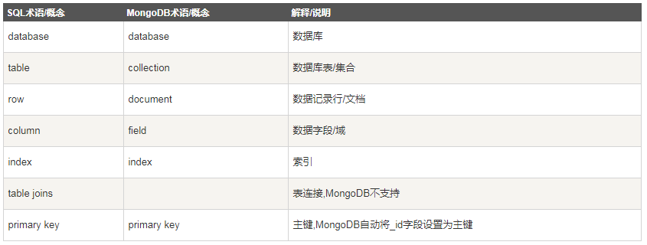

存储数据对比
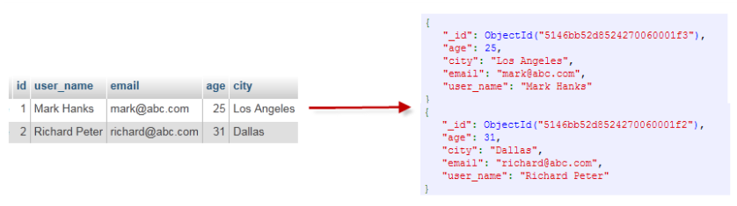

RDBMS 与 MongoDB 对应的术语
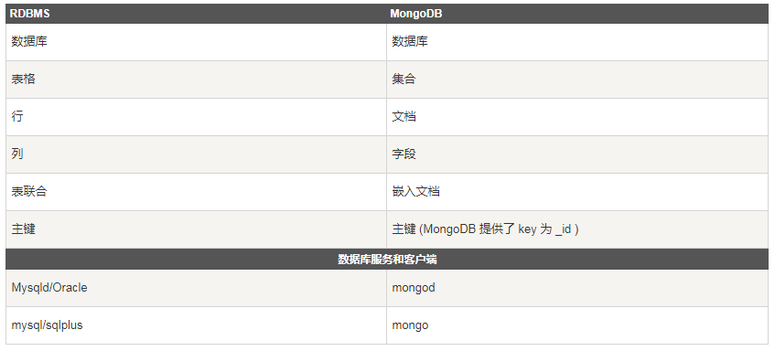

MongoDB的数据类型
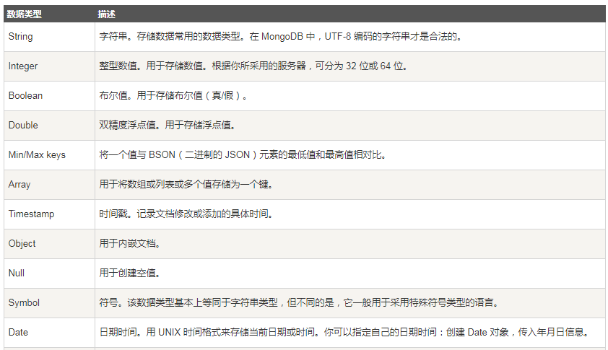
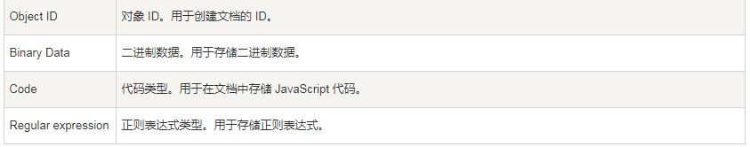

MongoDB的下载与安装

下载MongoDB
下载地址：https://www.mongodb.com/download-center/community

安装MongoDB

下载ForLinux平台的MongoDB
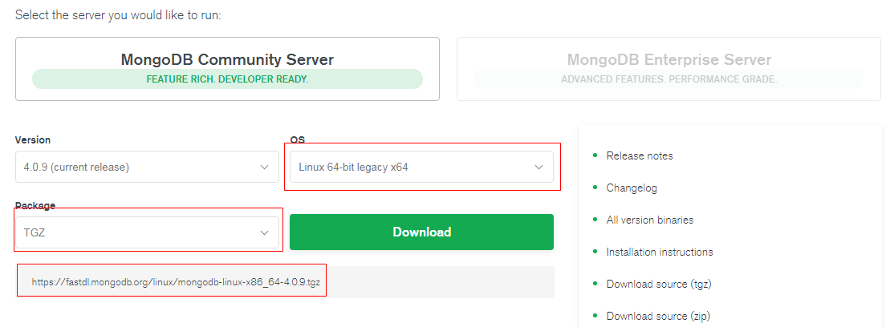

Linux安装
在Linux平台的MongoDB为解压版。我们只要解压tgz文件就可以使用。

将下载的tgz包上传到Linux环境中
我将tgz包上传到了自己创建的temp目录中。该目录位于/root目录中。
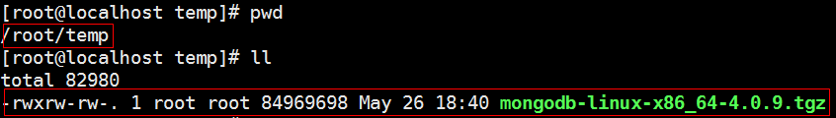

解压tgz文件
通过tar命令对tgz文件做解压处理。
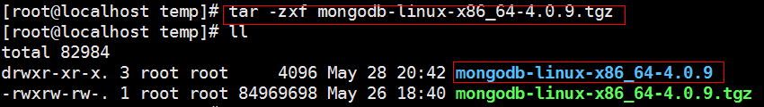

移动MongoDB
我们将解压完的MongoDB目录移动到/usr/local目录中并改名为mongodb。

创建数据库目录
MongoDB的数据存储在data目录的db目录下，但是这个目录在安装过程不会自动创建，需要手动创建data目录，并在data目录中创建db目录。data目录可以创建在任何位置。本套视频中，我们将data目录创建在mongodb的根目录下。
至此Linux平台中的MongoDB就已经安装完毕。

MongoDB的启动与关闭

启动MongoDB
MongoDB的启动方式分为两种
- 前置启动
- 后置启动
无论哪种启动方式都需要执行bin目录中的mongod命令。MongoDB在启动时默认的查找数据库的路径为/data/db。如果我们数据库路径有变化，需要在该命令中通过--dbpath参数来指定db目录的路径(该路径可以是绝对路径，也可是相对路径)。

前置启动
MongoDB的默认启动方式为前置启动。所谓前置启动就是MongoDB启动进程后会占用当前终端窗口。
进入到MongoDB的bin目录。

执行bin目录中的mongod命令。
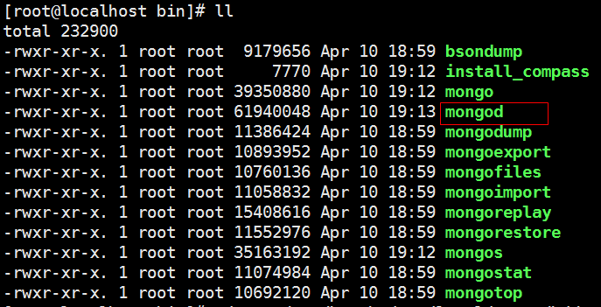

由于我们的db目录放在mongodb的根下，所以在执行该命令时需要通过 --dbpath参数指定db路径。

启动后会在终端中输出一些启动信息。此时终端窗口已被启动进程所占用。我们通过启动信息可以看到MongoDB默认的监听端口为27017
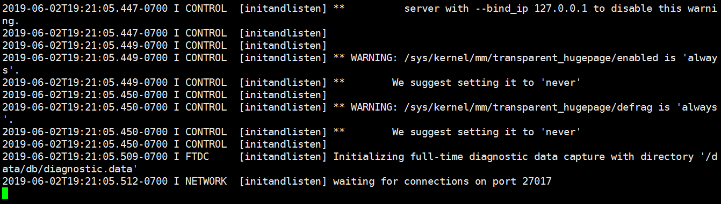

按Ctrl+C可结束启动进程关闭MongoDB
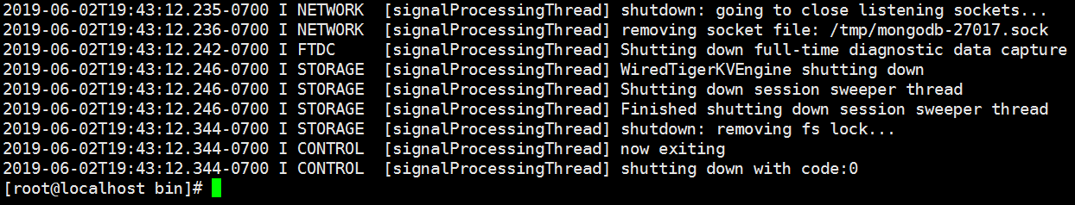

后置启动
所谓后置启动就是以守护进程的方式启动MongoDB。我们需要在执行mongod命令中添加 --fork参数。需要注意的是，--fork参数需要配合着--logpath或者是--syslog参数使用。--logpath与--syslog参数是指定MongoDB的日志文件。MongoDB的日志文件可以在系统中的任意位置，本视频中我们在mongodb目录下创建log目录，在该目录中创建一个名为mongodb.log的日志文件。

创建log目录
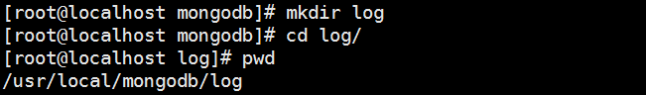

在log目录中创建mongodb.log日志文件
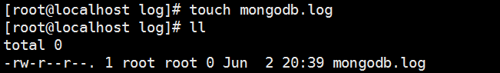

后置启动MongoDB

常见的启动参数
--quiet | 安静输出
--port | 指定服务端口号，默认端口27017
--bind | 绑定服务IP，若绑定127.0.0.1，则只能本机访问
--logpath | 指定MongoDB日志文件，注意是指定日志文件不是目录
--logappend | 使用追加的方式写日志
--fork | 守护进程的方式运行MongoDB，创建服务器进程
--auth | 启用验证
--config | 指定配置文件的路径，注意是指定配置文件不是目录
--journal | 启用日志选项，MongoDB的数据操作将会写入到journal文件夹的文件里

通过配置文件加载启动参数
如果觉得在启动MongoDB时给定的参数项太多，那么我们也可以通过配置文件来配置启动参数，配置文件可以在任意目录中，配置文件的扩展名应为.conf，配置文件中使用key=value结构。在执行MongoDB时通过--config参数来指定需要加载的配置文件。

我们在mongodb目录下创建一个etc目录，在该目录中创建一个名为mongodb.conf的配置文件。
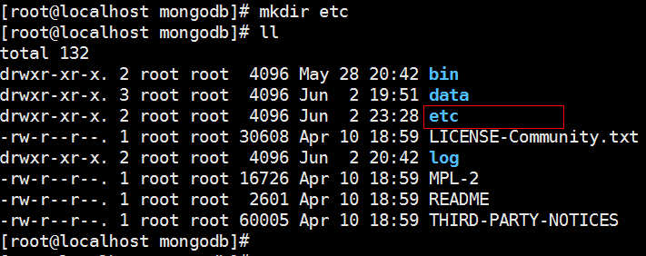

创建mongodb.conf配置文件
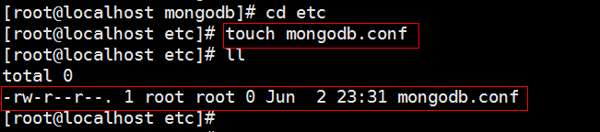

编辑配置文件，在配置文件中添加配置项：
- 指定db路径
- 指定日志文件
- 配置端口
- 配置后端启动
在配置文件中配置启动参数时需要注意的是，在参数前不在加--符号，直接以参数名作为key就可以。
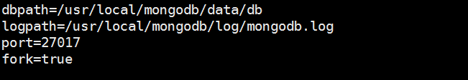

通过加载配置文件启动MongoDB
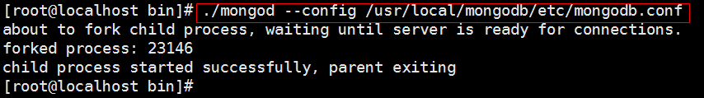

配置环境变量
为了能够在任何目录中执行bin目录中的命令，我们可以将bin目录添加到环境变量中。
修改/etc/profile文件，添加export PATH=/usr/local/mongodb/bin:$PATH。/usr/local/monogdb/bin为MongoDB的bin目录的绝对路径。同学们可根据自己的情况来指定。
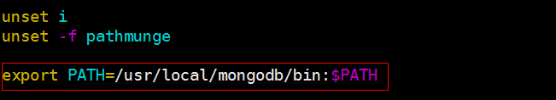

重新加载/etc/profile文件

测试结果
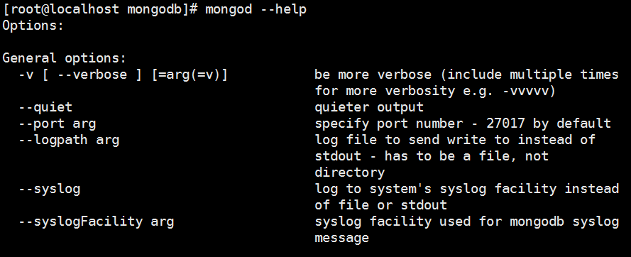

关闭MongoDB

使用Ctrl+C关闭
如果我们的启动方式是前置启动，那么直接使用快捷键Ctrl+C就可以关闭MongoDB。这种关闭方式会等待当前进行中的的操作完成，所以依然是安全的关闭方式。

使用kill命令关闭
我们可以通过Linux的kill命令结束MongoDB进程，然后删除data/db目录中的mongod.lock文件，否则下次无法启动。但是此方法不建议使用，因为会造成数据损坏现象。

使用MongoDB的函数关闭
在MongoDB中提供了两个关闭数据库的函数：
db.shutdownServer()
db.runCommand(“shutdown”)
如上两个方法都需要在admin库中执行，并且都是安全的关闭方式。

使用mongod命令关闭MongoDB
mongod --shutdown --dbpath<数据库路径>
mongod 命令的 shutdown 选项能安全的关闭 MongoDB 服务

MongoDB的用户与权限管理
Mongodb作为时下最为热门的数据库，那么其安全验证也是必不可少的，否则一个没有验证的数据库暴露出去，任何人可随意操作，这将是非常危险的。我们可以通过创建用户的方式来降低风险。

Mongodb用户权限列表
Read | 允许用户读取指定数据库
readWrite | 允许用户读写指定数据库
dbAdmin | 允许用户在指定数据库中执行管理函数，如索引创建、删除，查看统计或访问system.profile
userAdmin | 允许用户向system.users集合写入，可以找指定数据库里创建、删除和管理用户
clusterAdmin | 只在admin数据库中可用，赋予用户所有分片和复制集相关函数的管理权限
readAnyDatabase | 只在admin数据库中可用，赋予用户所有数据库的读权限
readWriteAnyDatabase | 只在admin数据库中可用，赋予用户所有数据库的读写权限
userAdminAnyDatabase | 只在admin数据库中可用，赋予用户所有数据库的userAdmin权限
dbAdminAnyDatabase | 只在admin数据库中可用，赋予用户所有数据库的dbAdmin权限
root | 只在admin数据库中可用。超级账号，超级权限

MongoDB用户使用

创建DB管理用户
mongodb有一个用户管理机制，简单描述为，有一个管理用户组，这个组的用户是专门为管理普通用户而设的，暂且称之为管理员。
管理员通常没有数据库的读写权限，只有操作用户的权限, 因此我们只需要赋予管理员userAdminAnyDatabase角色即可。
另外管理员账户必须在admin数据库下创建。

切换到Admin库
管理员需要在admin数据库下创建，所以我们需要切换到admin数据库。

查看admin中的用户
我们可以通过db.system.users.find()函数来查看admin库中的所有用户信息。
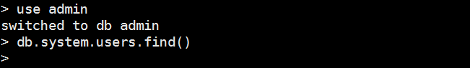
目前在admin库中没有用户，所以查无结果。

db.createUser函数
在MongoDB中可以使用db.createUser({用户信息})函数创建用户。
db.createUser({
user: "<name>",
pwd: "<cleartext password>",
customData: { <any information> },
roles: [
{ role: "<role>", db: "<database>" } | "<role>",
...
]
});
1）user:新建用户名。
2）pwd:新建用户密码。
3）customData:存放一些用户相关的自定义数据，该属性也可忽略。
4）roles:数组类型，配置用户的权限。

创建管理员用户
我们现在需要在admin库中创建一个名为bjsxt的管理员用户，密码为bjsxtpwd。
db.createUser({user:'bjsxt',pwd:'bjsxtpwd',roles:[{role:'userAdminAnyDatabase',db:'admin'}])

创建成功后会看到如下提示：
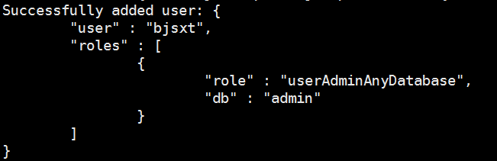

重启MongoDB
在管理员账户创建完成后，我们需要重新启动MongoDB，并开启验证。
重新启动函数:db.shutdownServer()。

使用权限方式启动MongoDB
在默认的情况下MongoDB是不开启用户认证的。如果我们添加用户，那么需要开启用户认证机制。通过修改mongodb.conf配置文件，在文件中添加auth=true即可。
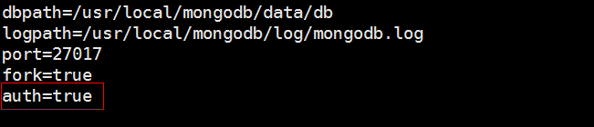
修改完成后启动MongoDB。

用户认证
创建管理员后，需要认证方可使用该用户，否则会提示需要认证。
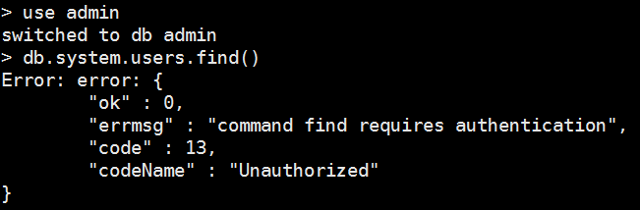
认证函数：db.auth(‘用户名’,’密码’)
如果结果返回1，则表示认证成功，返回0则表示认证失败。
登录成功后可查询用户
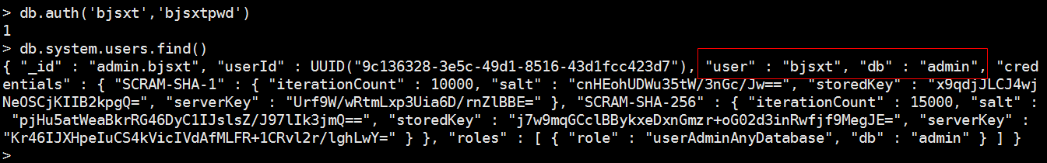

创建普通用户
普通用户由管理员创建。通常需要指定操作某个数据库。

需求
我们创建一个sxt数据库，给这个数据库添加一个用户，用户名为itsxt,密码为itsxtpwd。并授予该用户对sxt数据库进行读写操作的权限。

使用管理员用户登录
普通用户需要由管理员创建并授权。所以，我们首先做的就是用管理员账户登录数据库。
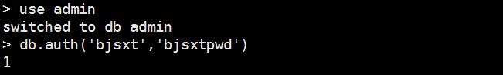

创建sxt数据库
use命令切换数据库时如果该库不存在，那么则会创建该数据库。

创建普通用户
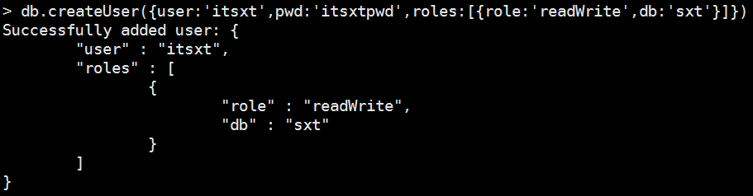

使用普通用户
打开一个新的客户端。
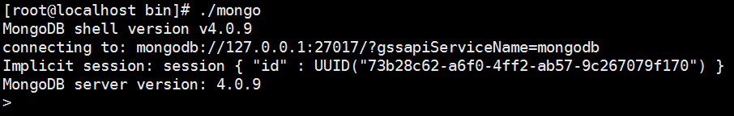

切换到sxt数据库
由于我们是在sxt数据库中创建的itsxt用户，所以需要先切换到sxt库。
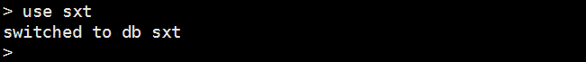

登录普通用户
如果我们不登录会发现无法对该数据库进行插入操作。因为缺少用户认证。
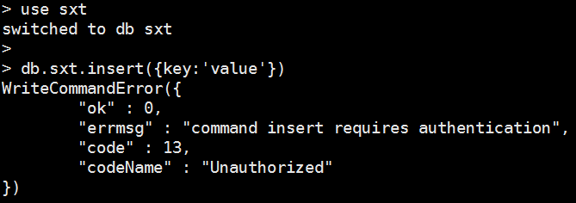

通过认证函数对用户进行登录认证。

认证成功后操作通过该用户操作sxt库。该用户对sxt库具备读写操作。
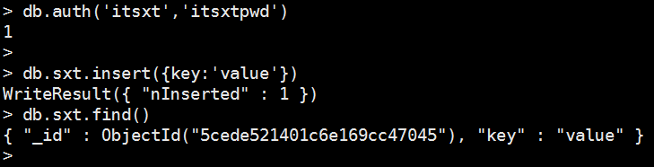

更新用户角色
如果我们需要对已存在的用户的角色做修改，那么我们可以使用db.updateUser()函数来更新用户角色。注意，该函数需要当前用户具有userAdminAnyDatabase或者更高的权限。

更新角色语法格式
db.updateUser("用户名", {"roles":[{"role":"角色名称"},{"更新项2":"更新内容"}]})

需求
目前bjsxt管理员用户只具备userAdminAnyDatabase用户管理角色，我们为该用户添加一个dbAdminAnyDatabase数据库管理角色。

更新角色
db.updateUser("bjsxt",{roles : [{"role" : "userAdminAnyDatabase","db" : "admin"},{"role" : "dbAdminAnyDatabase","db" : "admin"}]})
如果没有提示任何信息则表示更新成功。退出当前客户端重新连接即可生效。

查看用户信息
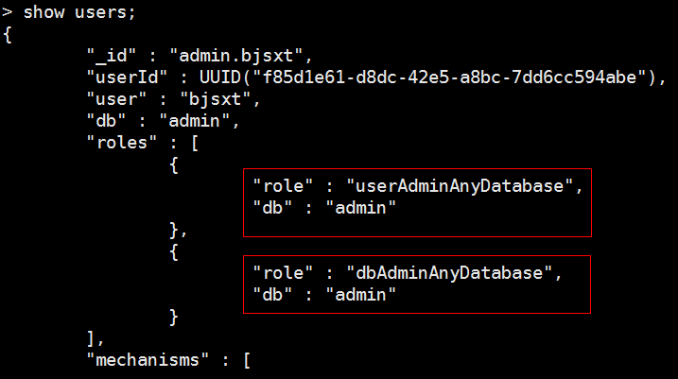
通过show users命令查看到bjsxt用户的角色已经发生改变。

更新用户密码
更新用户密码有两种方式：
1）使用db.updateUser()函数更新密码。
2）使用db.changeUserPassword()函数更新密码

更新密码方式一
使用db.upateUser()函数将bjsxt用户的密码修改为sxt

语法格式
db.updateUser("用户名",{"pwd":"新密码"})
如果未提示任何信息则表示更新成功。退出当前客户端重新连接认证即可。

重新使用bjsxt用户登录
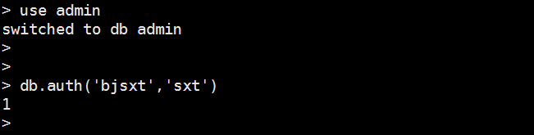

更新密码方式二
使用db.changeUserPassword()函数将bjsxt用户的密码修改为sxtpwd。

语法格式
db.changeUserPassword("用户名","新密码")
如果未提示任何信息则表示更新成功。退出当前客户端重新连接认证即可。

重新使用bjsxt用户登录
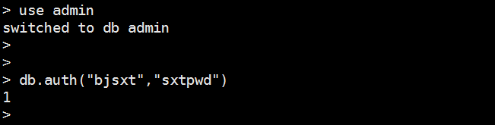

删除用户
通过db.dropUser()函数可删除指定用户。删除成功后会返回true。在删除用户时需要切换到创建用户时所指定的数据库中才可以删除。注意：需要使用具有userAdminAnyDatabse角色管理员用户才可以删除其他用户。

需求
我们使用db.dropUser()函数将itsxt用户删除。

切换数据库
itsxt用户在sxt数据库中，所以需要先切换到sxt数据库。

通过函数删除用户
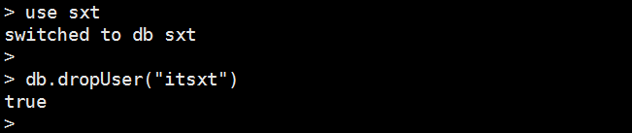
我们可以看到，该函数返回了true，表示删除成功。

MongoDB的数据库操作

创建数据库
在MongoDB中创建数据库的命令使用的是use命令。该命令有两层含义：
- 切换到指定数据库。
- 如果切换的数据库不存在，则创建该数据库。
我们使用use命令创建一个名为sxttest的数据库。
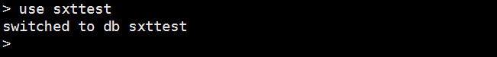

查看所有数据库
我们可以通过show dbs 命令查看当前MongoDB中的所有数据库。
如果开启了用户认证，则需要先登录方可查看到结果，否则不显示任何信息。如果使用的是具备数据库管理员角色的用户，那么则可以看到MongoDB中的所有数据库，如果使用的普通用户登录的那么只能查询到该用户所拥有的数据库。

用户未登录查询数据库。
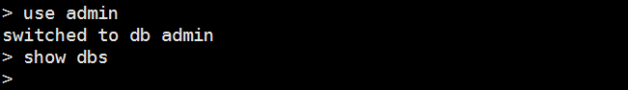

使用具有数据库管理员角色的用户登录查询数据库。
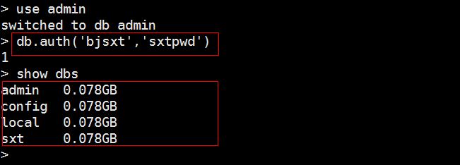
在查询结果中并未包含我们刚刚创建的sxttest数据库。因为，在show dbs命令中不显示未含有任何信息的数据的库。

使用普通用户登录查询数据库。
我们在sxt数据库中创建一个只具备读写权限的普通用户。
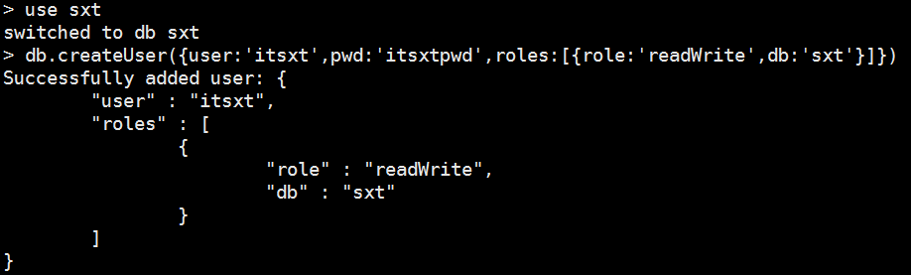

使用普通用户登录并查询数据库。
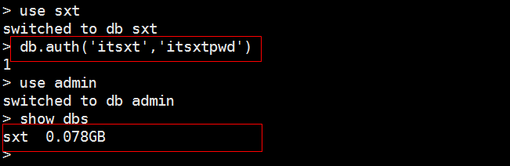

删除数据库
在MongoDB中使用db.dropDatabase()函数来删除数据库。在删除数据库之前，需要使用具备dbAdminAnyDatabase角色的管理员用户登录，然后切换到需要删除的数据库，执行db.dropDatabase()函数即可。删除成功后会返回一个{ "ok" : 1 }的JSON字符串。

我们现在将刚刚创建的sxttest删除。
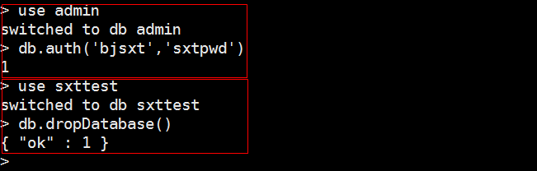

MongoDB的集合操作
MongoDB中的集合是一组文档的集，相当于关系型数据库中的表。

创建集合
MongoDB使用db.createCollection()函数来创建集合。
语法格式：db.createCollection(name, options)。
name: 要创建的集合名称。
options: 可选参数, 指定有关内存大小及索引的选项。

options 可以是如下参数。
字段 | 类型 | 描述
capped | 布尔 | （可选）如果为 true，则创建固定集合。固定集合是指有着固定大小的集合，当达到最大值时，它会自动覆盖最早的文档。  当该值为 true 时，必须指定 size 参数。
autoindexid | 布尔 | （可选）如为 true，自动在 _id 字段创建索引。默认为 false。
size | 数值 | （可选）为固定集合指定一个最大值（以字节计）。  如果 capped 为 true，也需要指定该字段。
max | 数值 | （可选）指定固定集合中包含文档的最大数量。
在插入文档时，MongoDB 首先检查固定集合的 size 字段，然后检查 max 字段。

使用默认集合
在MongoDB中，我们也可以不用创建集合，当我们插入一些数据时，会自动创建集合，并且会使用数据库的名字作为集合的名称。
创建一个新数据库，名为develop
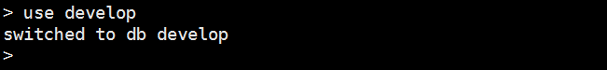

如果开启认证，需要为新数据库创建访问用户。新建用户名为itsxt，密码为itsxtpwd
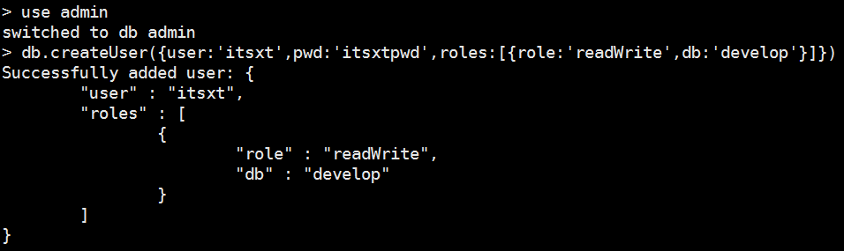

使用itsxt用户登录develop库
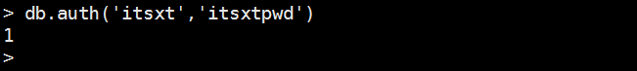

向develop库中插入一条数据
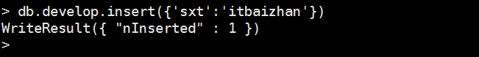

查询集合
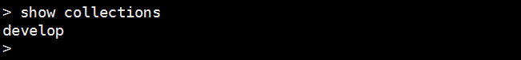

创建不带参数的集合
我们也可以根据自己的情况创建集合。在develop数据库中创建一个名为dev的集合，该集合创建时不指定任何参数。如果开启认证，则需要使用具有数据库管理员权限的用户来创建集合。
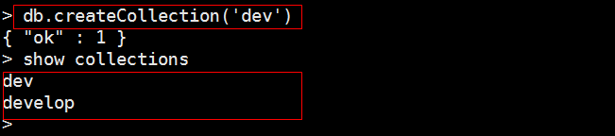

创建带参数的集合
在develop数据库中创建一个名为dev2的固定集合，整个集合空间大小为2000000kb，文档最大个数为1000。
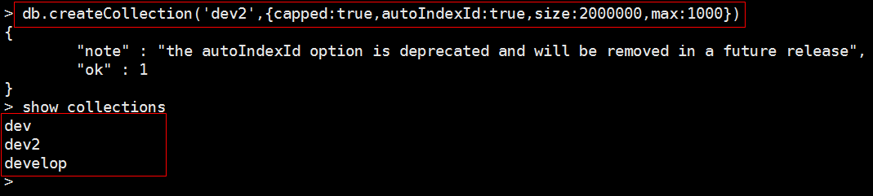

查看集合
如果要查看已有集合，可以使用 show collections 或 show tables 命令。

show collections
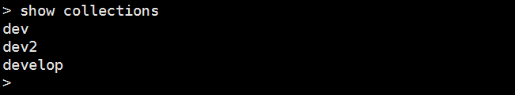

show tables
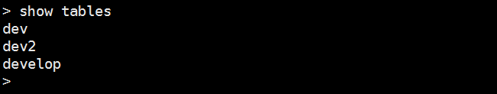

删除集合
如果我们要删除集合，需要先切换到需要删除集合所在的数据库，使用drop()函数删除集合即可。
删除集合的语法格式为:db.集合名称.drop()。

删除dev2集合
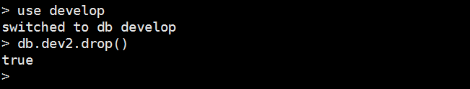

MongoDB的文档操作
在MongoDB中文档是指多个键及其关联的值有序地放置在一起就是文档，其实指的就是数据，也是我们平时操作最多的部分。
MongoDB中的文档的数据结构和 JSON 基本一样。所有存储在集合中的数据都是 BSON 格式。
BSON 是一种类似 JSON 的二进制形式的存储格式，是 Binary JSON 的简称。

插入文档

插入单个文档

insert函数
语法格式为：db.COLLECTION_NAME.insert(document)。

向dev集合中插入单个文档。
{title:'北京尚学堂',description:'程序员的摇篮',url:'www.bjsxt.com',tags:['java','大数据','python']}

查看文档

save函数
向dev集合中插入单个文档。
{title:'百战程序员',description:'身经百战，高薪相伴',url:'www.itbaizhan.cn',tags:['javaWeb实战','数据库实战','微服务实战']}

查看文档
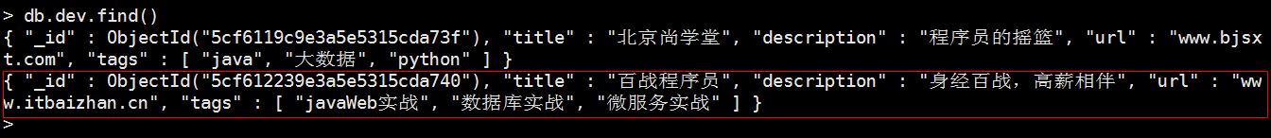

insertOne函数
在MongoDB3.2以后的版本中，提供了insertOne()函数用于插入文档。
向dev集合中插入单个文档。
{title:'尚学堂大数据',description:'培养大数据人才的摇篮',url:'www.bjsxt.com',tags:['hadoop','spark','Hbase']}
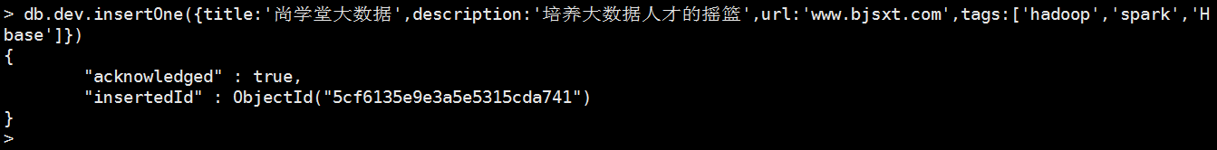

查看文档
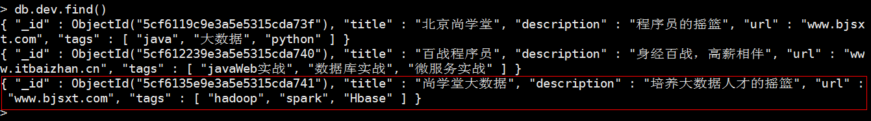

插入多个文档
向集合中批量插入多个文档时，需要使用数组来存放文档。
语法格式：db.COLLECTION_NAME.insert([{},{},{}.....])。

insert或者save函数
向dev集合中批量插入多个文档
[{title:'java',tags:['JavaSE','JavaEE','JavaME']},{title:'ORM',tags:['Mybatis','Hibernate']},{title:'Spring',tags:['SpringMVC','SpringBoot','SpringCloud']}]
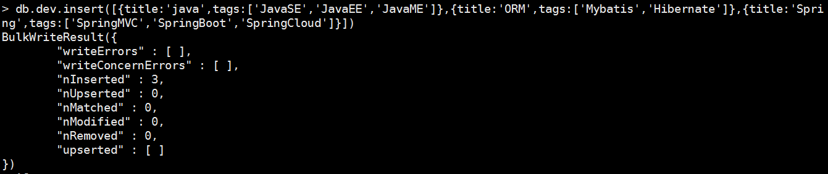

查看文档
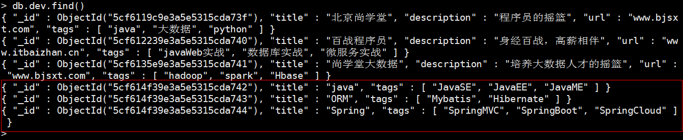

insertMany函数
在MongoDB3.2以后的版本中，提供了insertMany函数用于插入文档。
语法格式：db.COLLECTION_NAME.insertMany([{},{},{},.....])。

向dev集合中批量插入多个文档
[{title:'Web',tags:['JSP','Servlet']},{title:'RPC',tags:['RMI','Dubbo']},{title:'DataBase',tags:['Oracle','MySQL']}]
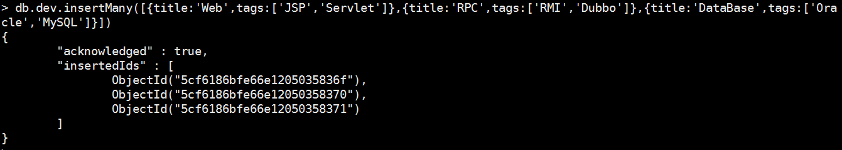

查看文档
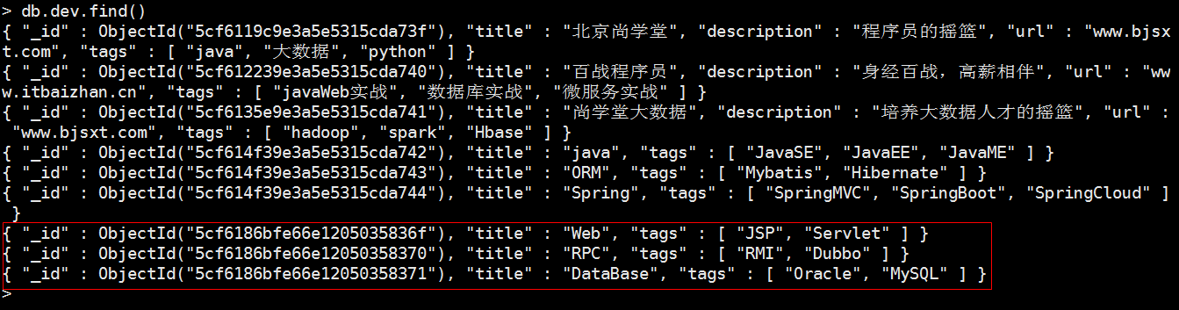

通过变量插入文档
Mongo Shell工具允许我们定义变量。所有的变量类型为var类型。也可忽略变量类型。变量中赋值符号后侧需要使用小括号来表示变量中的值。我们可以将变量作为任意插入文档的函数的参数。
语法格式：变量名=({变量值})

通过变量插入单个文档
定义变量
document=({title:'SpringCloud',tags:['Spring Cloud Netflix','Spring Cloud Security','Spring Cloud Consul']})
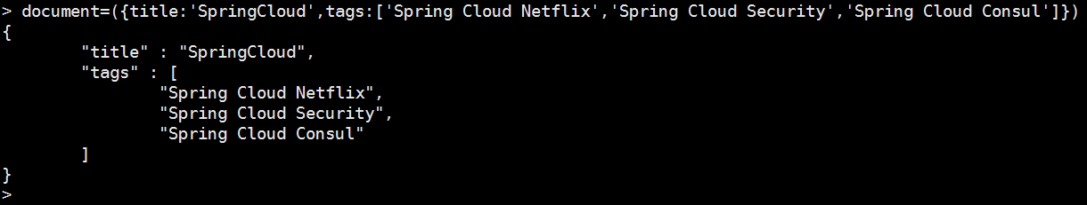

插入文档
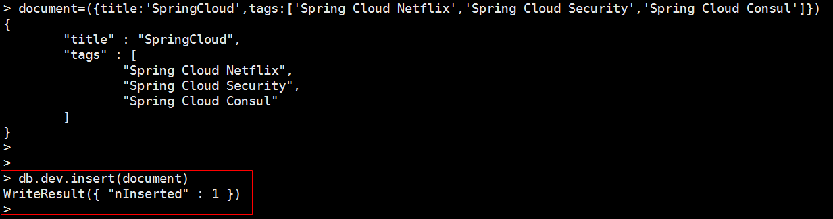

查询文档
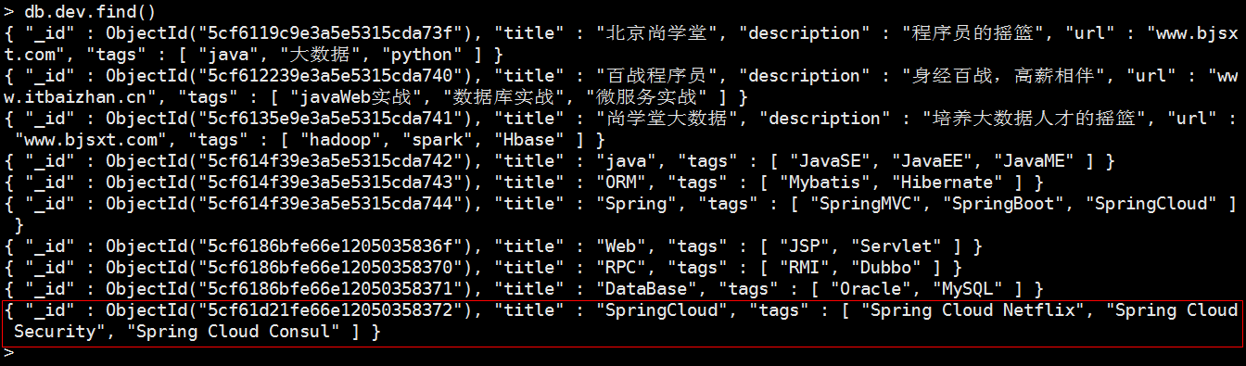

通过变量插入多个文档
我们也可以在变量中定义多个文档。
语法结构：变量名=([{},{},{},....])
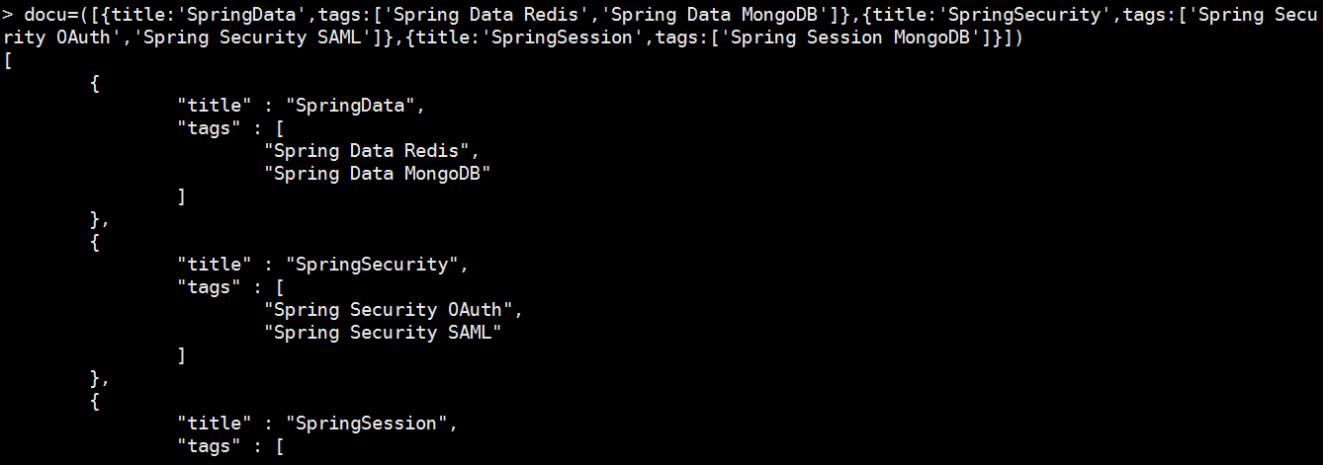

插入文档
我们现在将多个文档放入到了一个变量中，所以在插入数据时，可直接使用插入单个文档的函数。
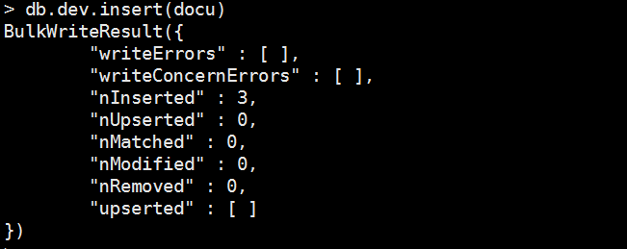

查询文档
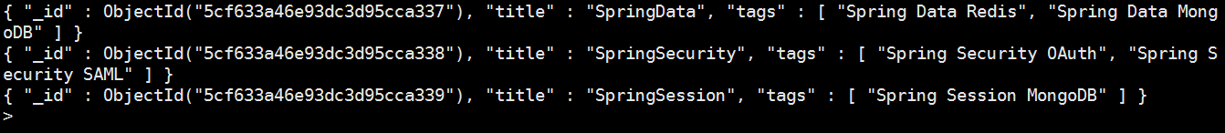

更新文档
MongoDB通过update函数或者save函数来更新集合中的文档。

update函数
update() 函数用于更新已存在的文档。
语法格式：db.COLLECTION_NAME.update({查询条件},{更新内容},{更新参数(可选)})
将Spring Data 修改为 SpringData

查看更新文档

更新操作符

$set操作符
$set操作符：用来指定一个键并更新键值，若键不存在并创建。
语法格式：db.COLLECTION_NAME.update({查询条件},{更新操作符:{更新内容}})
将Spring Security修改为SpringSecurity。

修改后的结果

使用$set在title为SpringData的文档中添加一个属性为num值为1。

查看结果

批量更新
在更新文档时，可以使用multi参数实现批量更新。
添加测试数据
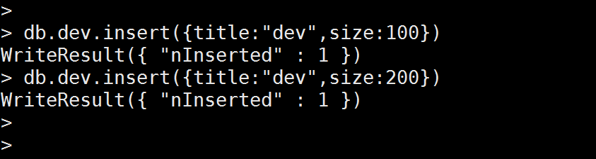

将title为dev的文档的size更新为500
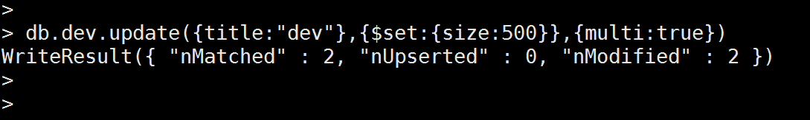

查看结果
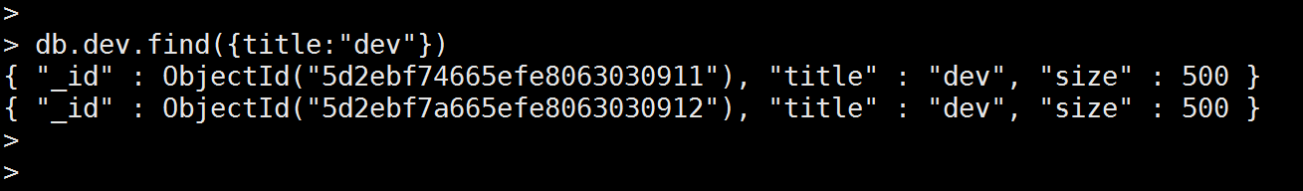

$inc操作符
$inc操作符：可以对文档的某个值为数字型（只能为满足要求的数字）的键进行增减的操作。
将title为SpringData的文档中的num值递增1。

查看结果

$unset操作符
$unset操作符：主要是用来删除键。
删除title为SpringData的文档中的num键。

查看结果

$push操作符
$push操作符：向文档的某个数组类型的键添加一个数组元素，不过滤重复的数据。添加时键存在，要求键值类型必须是数组；键不存在，则创建数组类型的键。
向title为SpringData的文档中添加一个数组键为tags值为[“Spirng Data Redis”]

查看结果

$pop操作符
$pop操作符：删除数据元素。
1表示从数组的尾部删除
删除title为Spring的文档中tags数组中的Spring Cloud

查看结果

-1表示从数组的头部删除元素
删除title为Spring的文档中tags数组中的SpringMVC

查看结果

$pull操作符
$pull操作符：从数组中删除满足条件的元素
删除title为Spring的文档中tags数组中的SpringBoot

查看结果

$pullAll操作符
$pullAll操作符：从数组中删除满足条件的多个元素
删除title为java的文档中tags数组中的JavaSE、JavaEE
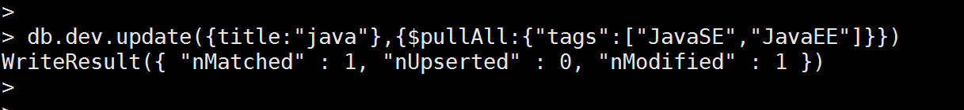

查看结果

$rename
$rename操作符：对键进行重新命名。
将title为Java的文档中的tags键修改为tag。
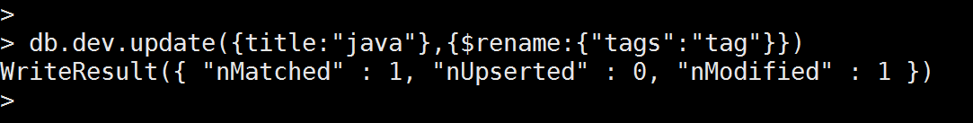

查看结果

使用save()函数更新文档
save() 方法通过传入的文档来替换已有文档。
语法格式：save({文档})
更新title为SpringData的文档，将SpringData修改为Spring Data，并去掉tags

查看结果

删除文档

remove()函数
使用remove()函数可删除集合中的指定文档。
语法格式：remove({指定删除条件},删除参数(可选参数))
删除title为Spring data的文档，可使用该文档的ObjectId作为删除条件
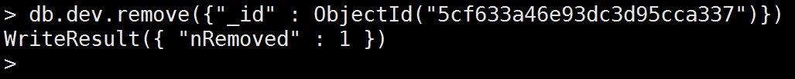

如果使用的条件在集合中可以匹配多条数据，那么remove()函数会删除所有满足条件的数据。我们可以在remove函数中给定justOne，表示只删除第一条，在remove函数中给定参数1即可。
向dev集合中插入三条拥有相同title的测试数据
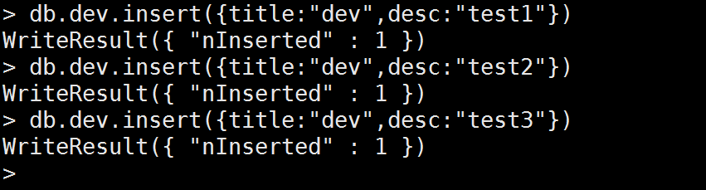

查看结果
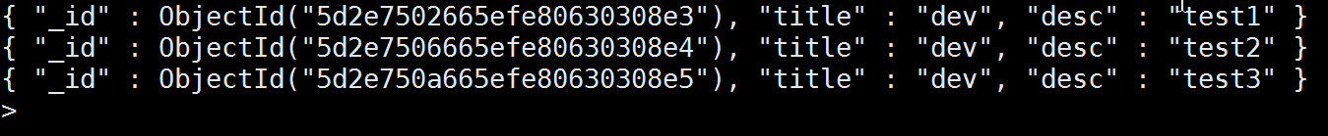

只删除第一条数据

查看结果
注意：remove() 方法 并不会真正释放空间。需要继续执行 db.repairDatabase() 来回收磁盘空间。

deleteOne()函数
deleteOne()函数是官方推荐删除文档的方法。该方法只删除满足条件的第一条文档。
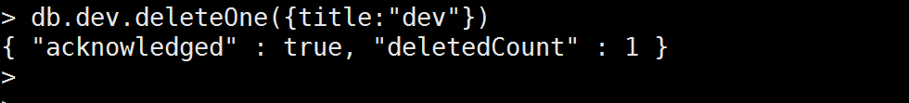

查看结果

deleteMany()函数
deleteMany函数是官方推荐的删除方法。该方法删除满足条件的所有数据。
再次插入两条测试数据
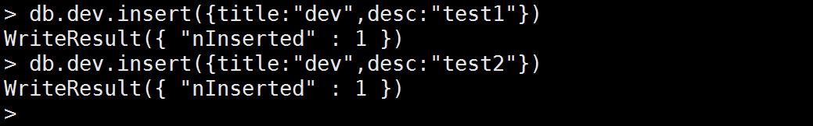

查看结果

删除所有title为dev的文档
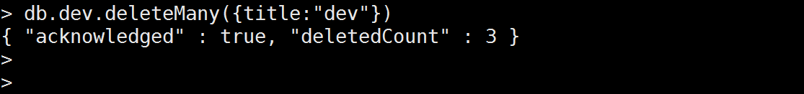

删除集合中的所有文档
使用remove函数删除集合中的所有文档
语法格式：remove({})
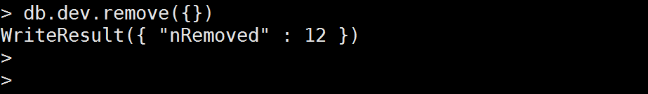

使用deleteMany函数删除所有文档
语法格式：deleteMany({})
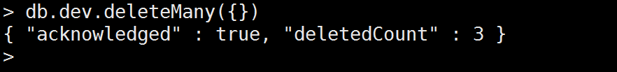

查询文档

find()函数
在MongoDB中可以使用find()函数查询文档。
语法格式为：find({查询条件(可选)},{指定投影的键(可选)})
如果未给定参数则表示查询所有数据。
pretty()函数可以使用格式化的方式来显示所有文档。

查询dev集合中的所有数据并格式化显示。
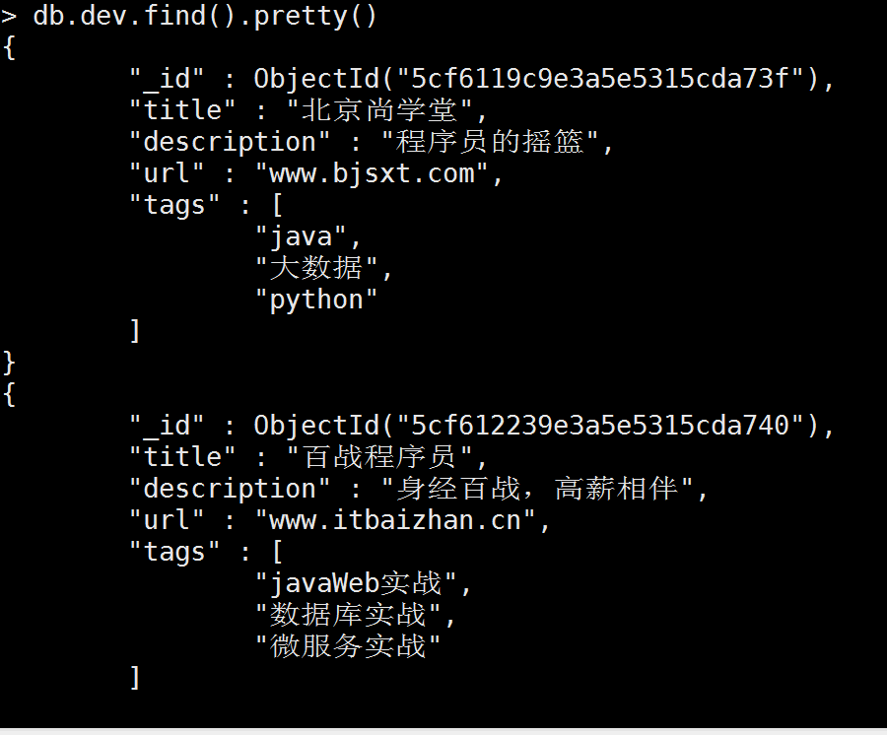

查询title为DataBase的文档并格式化显示。
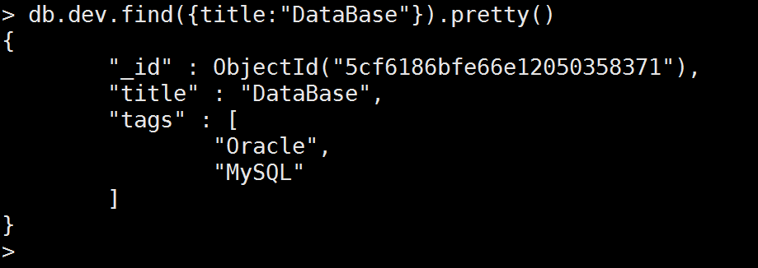

findOne()函数
findOne()函数只返回满足条件的第一条数据。如果未做投影操作该方法则自带格式化功能。
语法格式：findOne({查询条件(可选)},{投影操作(可选)})

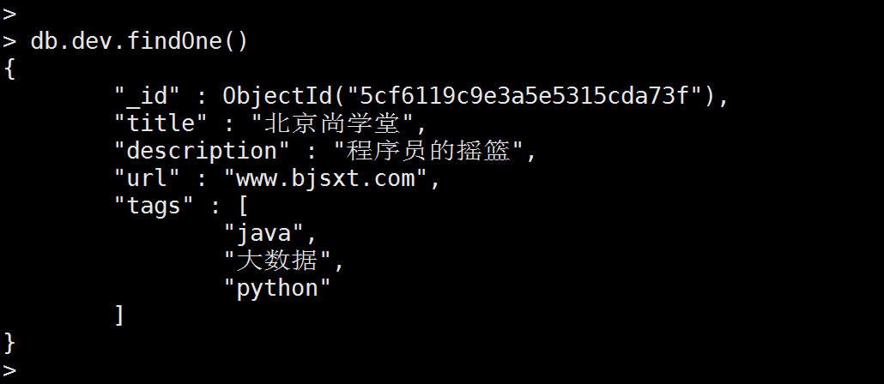

插入三条测试数据
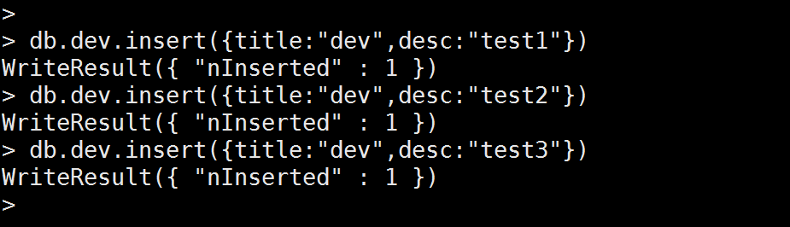

使用findOne查询文档，条件为title的值为dev的文档。
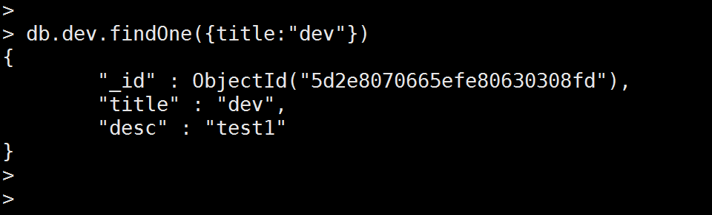

模糊查询
在MongoDB中可以通过//与^ $实现模糊查询，注意使用模糊查询时查询条件不能放到双引号或单引号中。
查询文档中title的值含有a的内容。

使用^表示起始位置。
查询文档中title的值以S开头的内容。
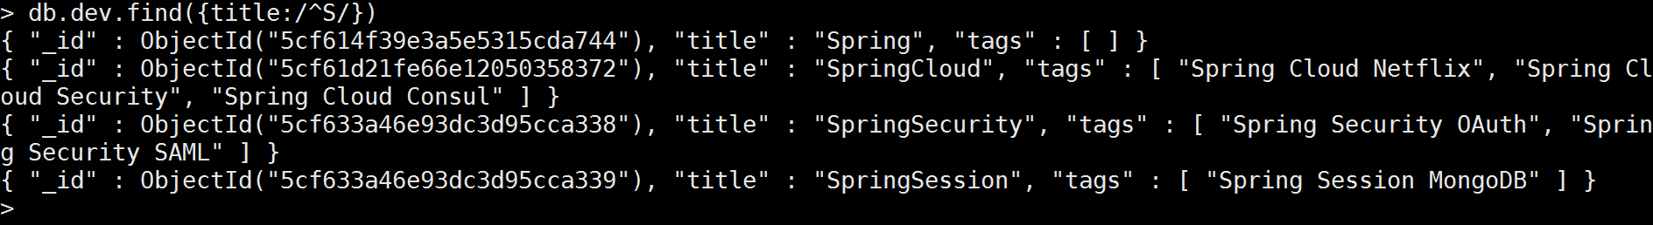

使用$表示结尾位置。
查询文档中title的值以结尾的内容。

投影操作

find()函数投影操作
在find函数中我们可以指定投影键。
语法格式为：find({查询条件},{投影键名:1(显示该列)|0(不显示该列),投影键名:1|0,......})
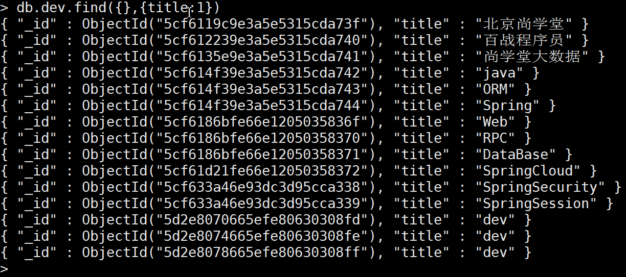

_id列默认为显示列。如果不显示_id可在投影中通过0过滤。
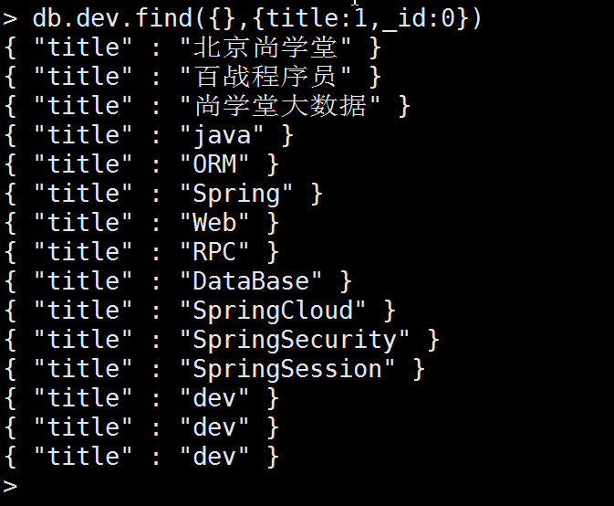

findOne函数投影操作
在findOne函数中我们可以指定投影列。
语法格式为：findOne({查询条件},{投影键名:1(显示该列)|0(不显示该列)})
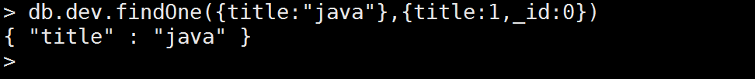

条件操作符
条件操作符用于比较两个表达式并从mongoDB集合中获取数据。
语法格式：find({键:{操作符:条件}})或者findOne({键:{操作符:条件}})

$gt
(>) 大于操作符
我们可以使用$gt操作做大于的条件判断。该操作符可以数字或日期进行判断。
添加测试数据。
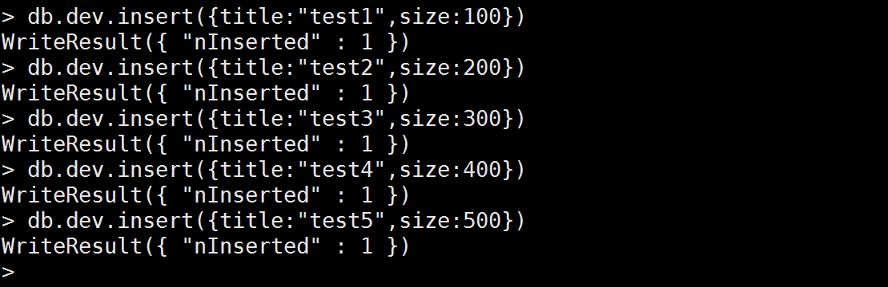

查询size大于300的文档。
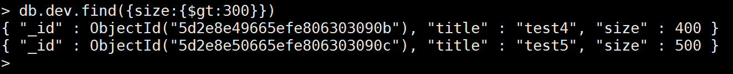

$lt
(<) 小于操作符
我们可以使用$lt操作做小于的条件判断。该操作符可以数字或日期进行判断。
查询size小于300的文档。
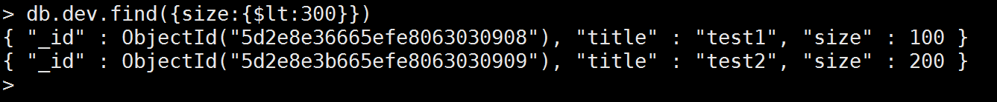

$gte
(>=)大于或等于操作符
我们可以使用$gte操作做大于或等于的条件判断。该操作符可以数字或日期进行判断。
查询size大于或等于300的文档。
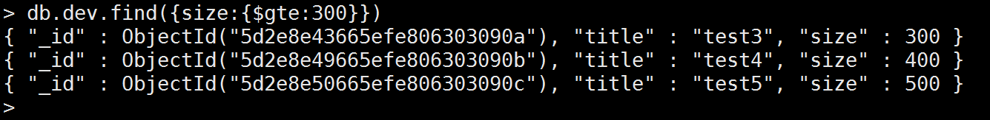

$lte
(<=)小于或等于操作符
我们可以使用$lte操作做小于或等于的条件判断。该操作符可以数字或日期进行判断。
查询size小于或等于300的文档。
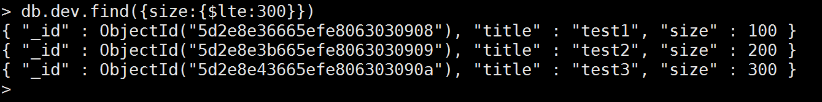

$eq
(==)等于操作符
我们可以使用$eq操作做相等的条件判断。
查询size等于300的文档。

$ne
(!=)不等操作符
我们可以使用$ne操作做不等的条件判断。
查询size不等于300的文档。
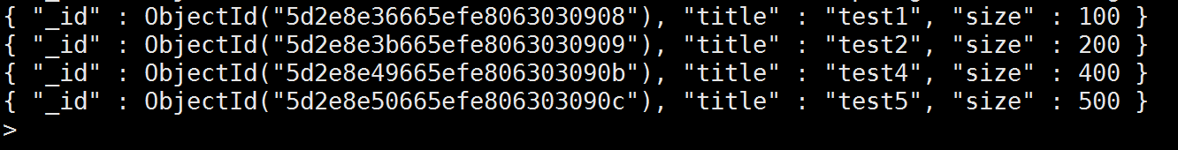

$and
我们可以使用$and操作符来表示多条件间的并且关系。
语法格式为：find({$and:[{条件一},{,条件二},.......]})
插入测试数据
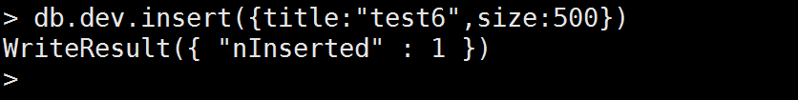

如果在查询中给定了多个查询条件，条件之间的关系默认为and关系。
查询size大于100并且小于300的文档。
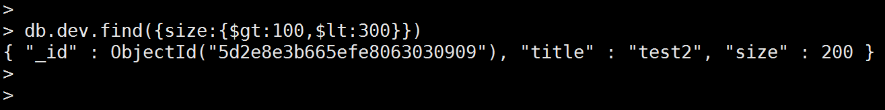

使用$and指定多条件关系。
查询size大于100并且小于300的文档。

$or
我们可以使用$or操作符来表示多条件间的或者关系。
语法格式为：find({$or:[{条件一},{条件二},.....]})
查询title的值为test2或者size大于300的文档。
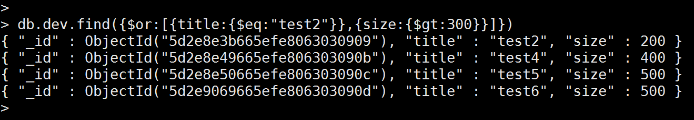

$and与$or联合使用
查询title为test5并且size等于500，或者size小于400的文档。
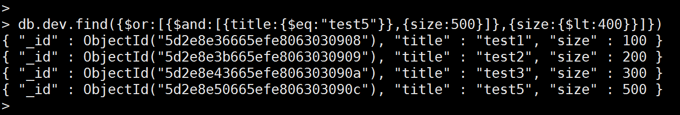

$type 操作符
$type操作符是基于BSON类型来检索集合中匹配的数据类型，并返回结果。
插入测试数据
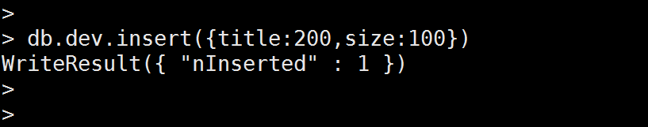

查询title的值为number类型。
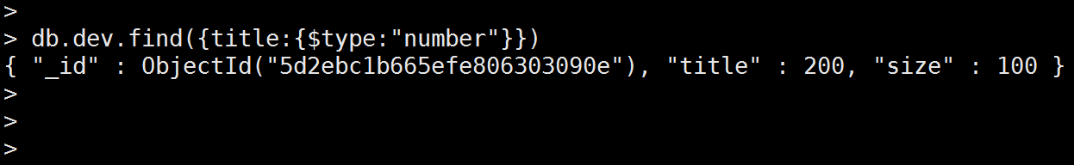

Limit函数与Skip函数

Limit函数
如果需要在MongoDB中读取指定数量的数据记录，可以使用MongoDB的Limit函数，limit()函数接受一个数字参数，该参数指定从MongoDB中读取的记录条数。
语法格式：db.COLLECTION_NAME.find().limit(NUMBER)
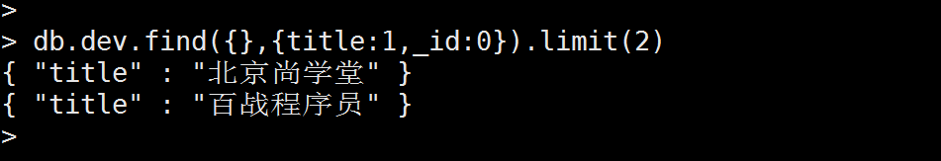

Skip函数
我们除了可以使用limit()函数来读取指定数量的数据外，还可以使用skip()函数来跳过指定数量的数据，skip函数同样接受一个数字参数作为跳过的记录条数。
语法格式：db.COLLECTION_NAME.find().limit(NUMBER).skip(NUMBER)
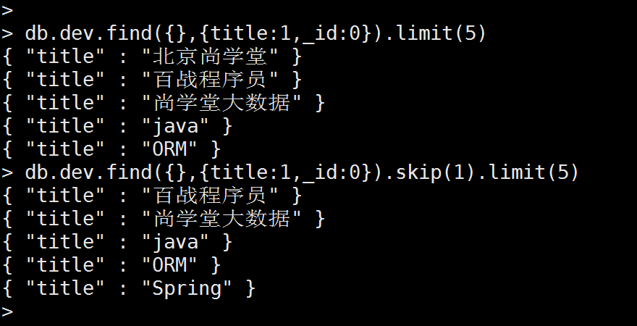
我们可以使用skip函数与limit函数实现MongoDB的分页查询，但是官方并不推荐这样做，因为会扫描全部文档然后在返回结果，效率过低。

MongoDB 排序
在 MongoDB 中使用 sort() 函数对查询到的文档进行排序，sort() 函数可以通过参数指定排序的字段，并使用 1 和 -1 来指定排序的方式，其中 1 为升序排列，而 -1 是用于降序排列。
语法格式：db.COLLECTION_NAME.find().sort({排序键:1})

升序排序
查询size的值为number类型的文档，显示title，size的内容，并对size做升序排序。
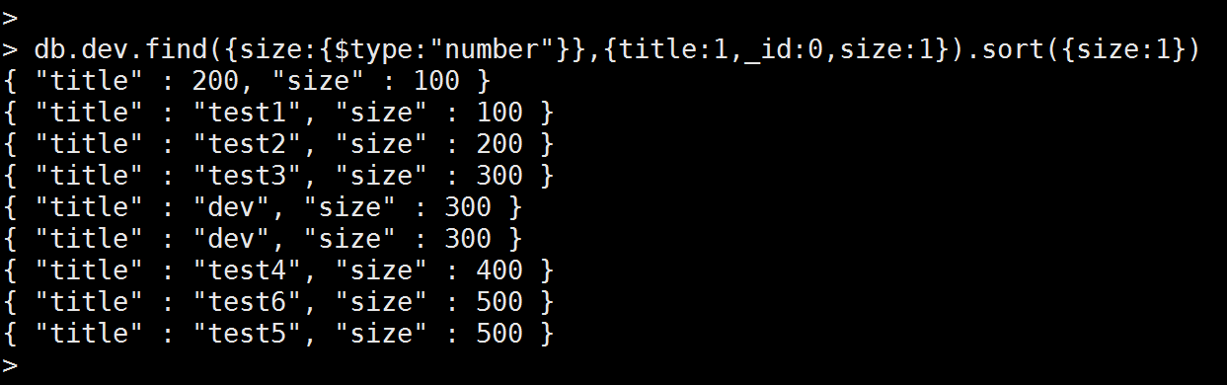

降序排序
查询size的值为number类型的文档，显示title，size的内容，并对size做降序排序。
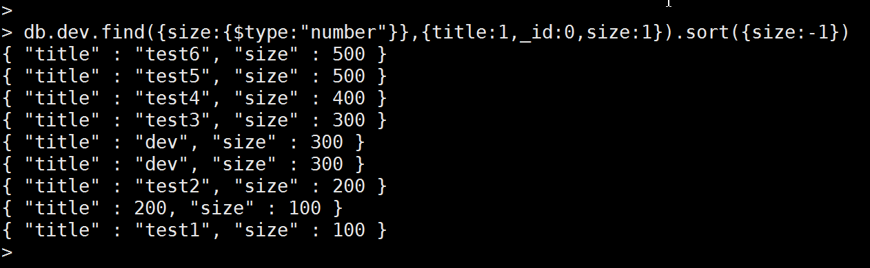

对字符串排序
对字符串排序的方式采用的是大小写分离排序。
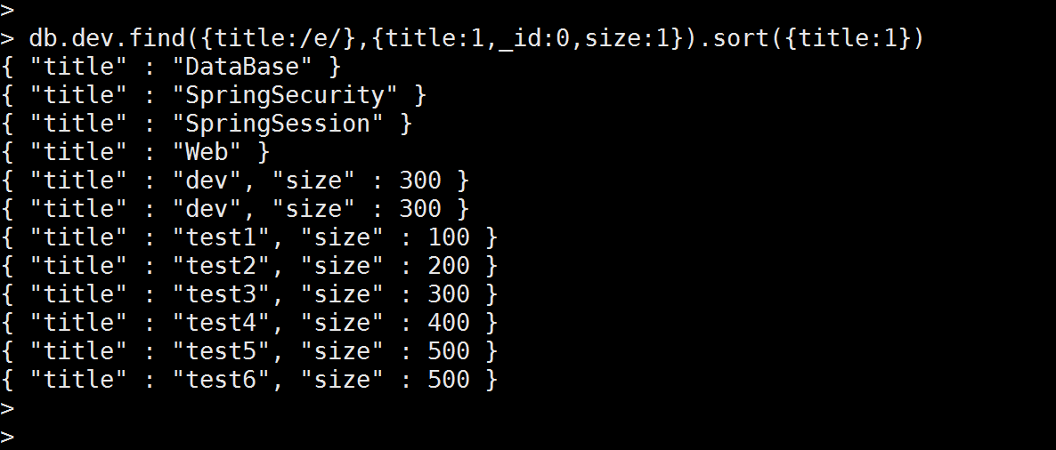

MongoDB 索引
索引通常能够极大的提高查询的效率，如果没有索引，MongoDB在读取数据时必须扫描集合中的每个文件并选取那些符合查询条件的记录。这种扫描全集合的查询效率是非常低的，特别在处理大量的数据时，查询可以要花费几十秒甚至几分钟，这对系统的性能是非常致命的。索引是特殊的数据结构，索引存储在一个易于遍历读取的数据集合中，索引是对数据库表中一列或多列的值进行排序的一种结构

创建索引
在MongoDB中会自动为文档中的_Id(文档的主键)键创建索引，与关系型数据的主键索引类似。
我们可以使用createIndex()函数来为其他的键创建索引。在创建索引时需要指定排序规则。1按照升序规则创建索引，-1按照降序规则创建索引。
在创建索引时，需要使用具有dbAdmin或者dbAdminAnyDatabase角色的用户。
语法格式：db.COLLECTION_NAME.createIndex({创建索引的键:排序规则,......},{创建索引的参数(可选参数)})

参数说明
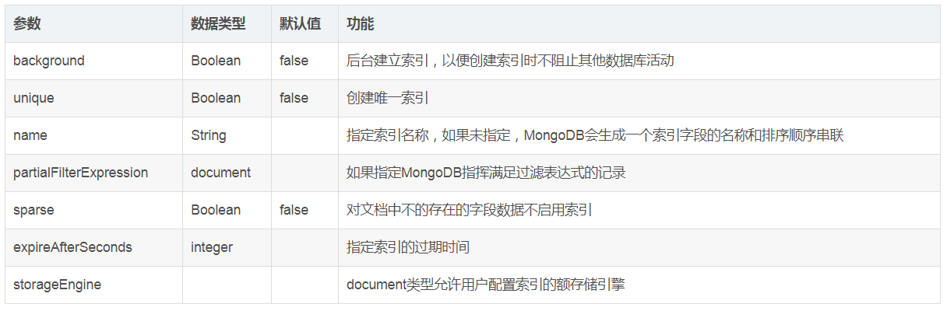

为dev集合中的title键创建索引，并让创建工作在后台运行。
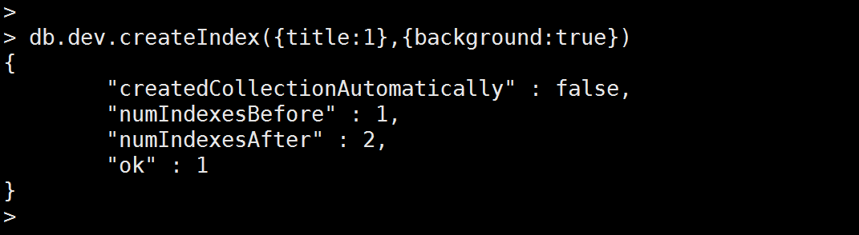

查看索引

查看集合索引
我们可以通过getIndexes()或者getIndexSpecs()函数查看集合中的所有索引信息。
语法格式：db.COLLECTION_NAME.getIndexse()
语法格式：db.COLLECTION_NAME.getIndexSpecs()
使用getIndexes()函数查看当前dev集合中的索引
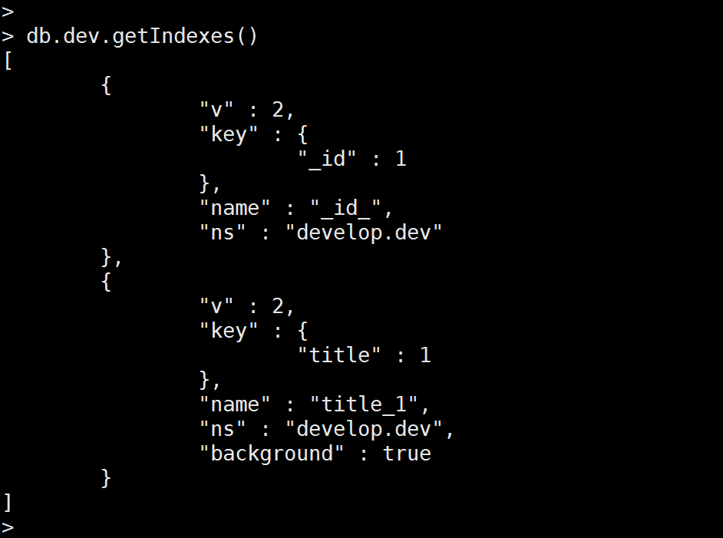

使用getIndexSpecs()函数查看当前dev集合中的索引
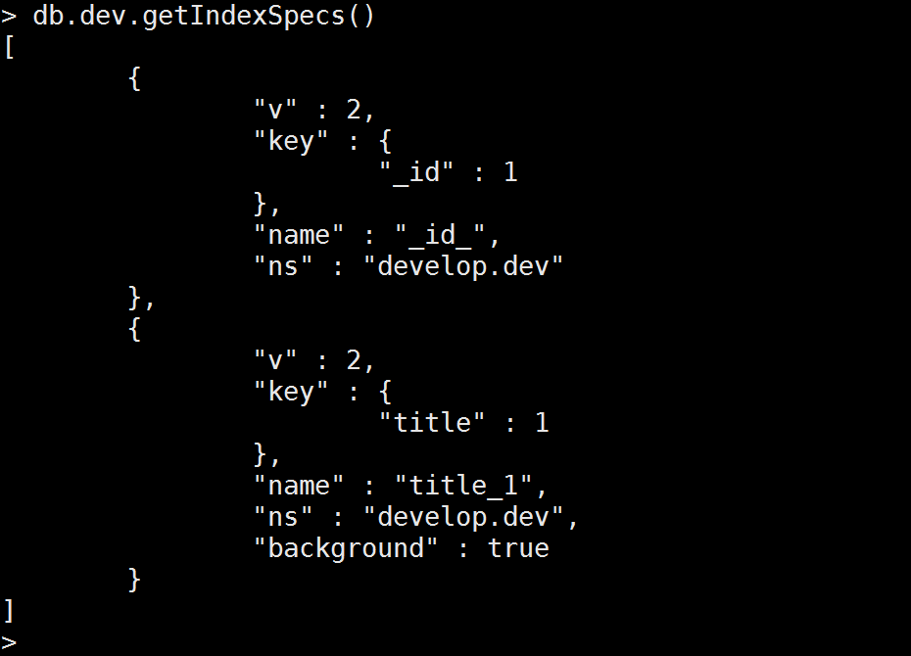

查看索引键
我们可以通过使用getIndexKeys()函数查看集合的索引键。
语法格式：db.COLLECTION_NAME.getIndexKeys();
查看dev集合中的索引键
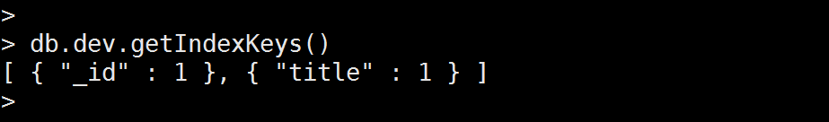

查看索引大小
我们可以通过totalIndexSize()函数来查看当前集合中索引的大小，单位为字节。
语法格式：db.COLLECTION_NAME.totalIndexSize([detail](可选参数))
参数解释：detail可选参数，传入除0或false外的任意数据，那么会显示该集合中每个索引的大小及集合中索引的总大小。如果传入0或false则只显示该集合中所有索引的总大小。默认值为false。

查看dev集合中所有索引的总大小。
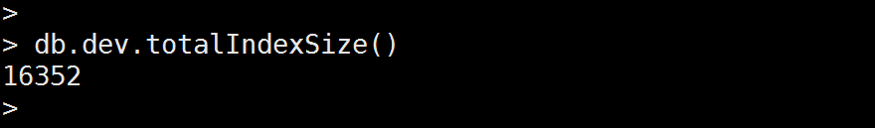

查看dev集合中的每个索引的大小以及总大小
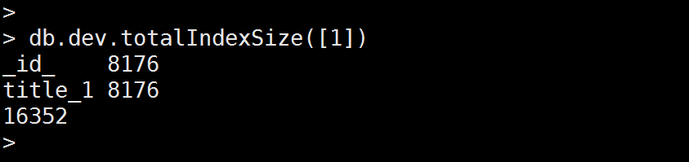

修改索引
MongoDB没有单独的修改索引函数，如果要修改某个索引，需要先删除旧的索引，再创建新的索引。

删除索引

删除集合中的指定索引
我们可以通过dropIndex()函数来删除指定索引。
语法格式：db.COLLECTION_NAME.dropIndex("索引名称")。

删除title键的索引
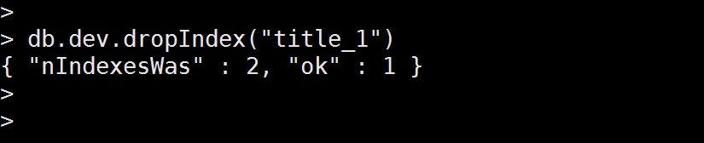

删除集合中的全部索引
我们可以使用dropIndexes()函数删除集合中的全部索引，_id键的索引除外。
语法格式：db.COLLECTION_NAME.dropIndexes()
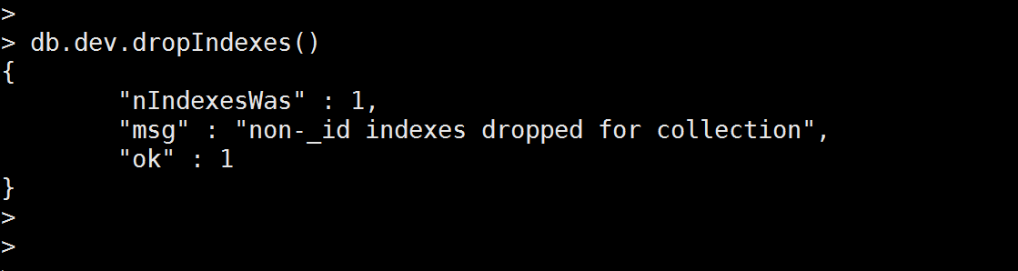

重建索引
我可以使用reIndex()函数重建索引。重建索引可以减少索引存储空间，减少索引碎片，优化索引查询效率。一般在数据大量变化后，会使用重建索引来提升索引性能。重建索引是删除原索引重新创建的过程，不建议反复使用。
语法格式：db.COLLECTION_NAME.reIndex()
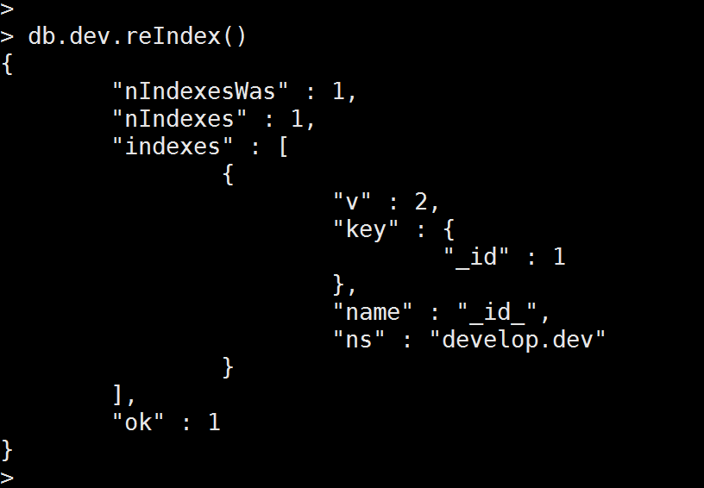

MongoDB中的索引类型
在MongoDB中支持多种类型的索引，包括单字段索引、复合索引、多key索引、文本索引等，每种类型的索引有不同的使用场合。

单字段索引（Single Field Index）
所谓单字段索引是指在索引中只包含了一个键。查询时，可加速对该字段的各种查询请求，是最常见的索引形式。MongoDB默认创建的_Id索引也是这种类型。我们可以使用createIndexes({索引键：排序规则})函数来创建单字段索引。
语法格式：db.COLLECTION_NAME.createIndexes({索引键名:排序规则})
为dev集合中的title键创建单字段索引
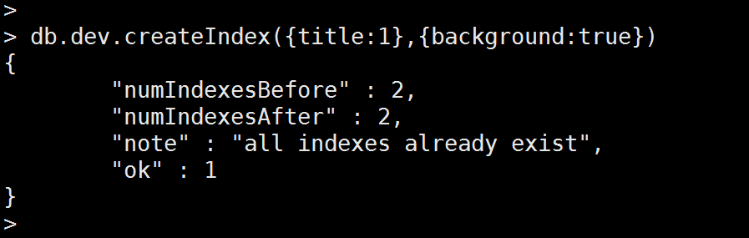

交叉索引
所谓交叉索引就是为一个集合的多个字段分别建立索引，在查询的时候通过多个字段作为查询条件，这种情况称为交叉索引。
在查询文档时，在查询条件中包含一个交叉索引键或者在一次查询中使用多个交叉索引键作为查询条件都会触发交叉索引。
为dev集合中的size键创建交叉索引。
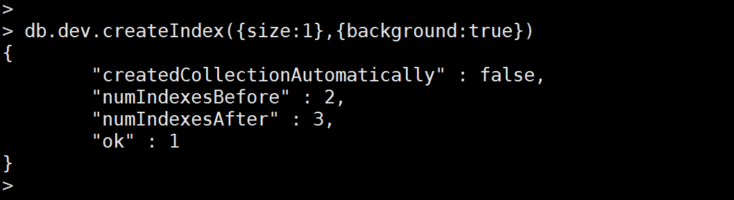

复合索引（Compound Index）
复合索引是Single Field Index的升级版本，它针对多个字段联合创建索引，先按第一个字段排序，第一个字段相同的文档按第二个字段排序，依次类推。
语法格式：db.COLLECTION_NAME.createIndex({索引键名:排序规则, 索引键名:排序规则,......});
复合索引能满足的查询场景比单字段索引更丰富，不光能满足多个字段组合起来的查询，也能满足所以能匹配符合索引前缀的查询。

删除dev中的交叉索引。
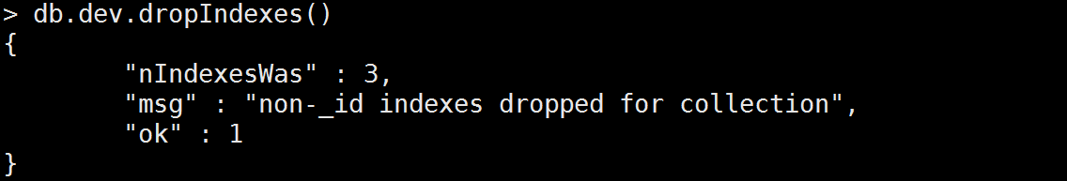

创建title与size的符合索引
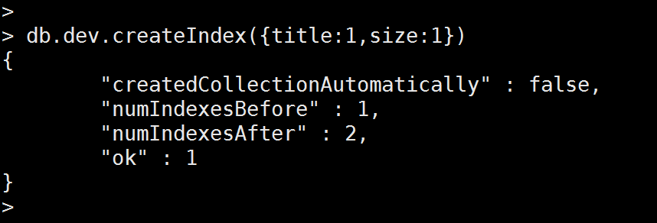
查看索引
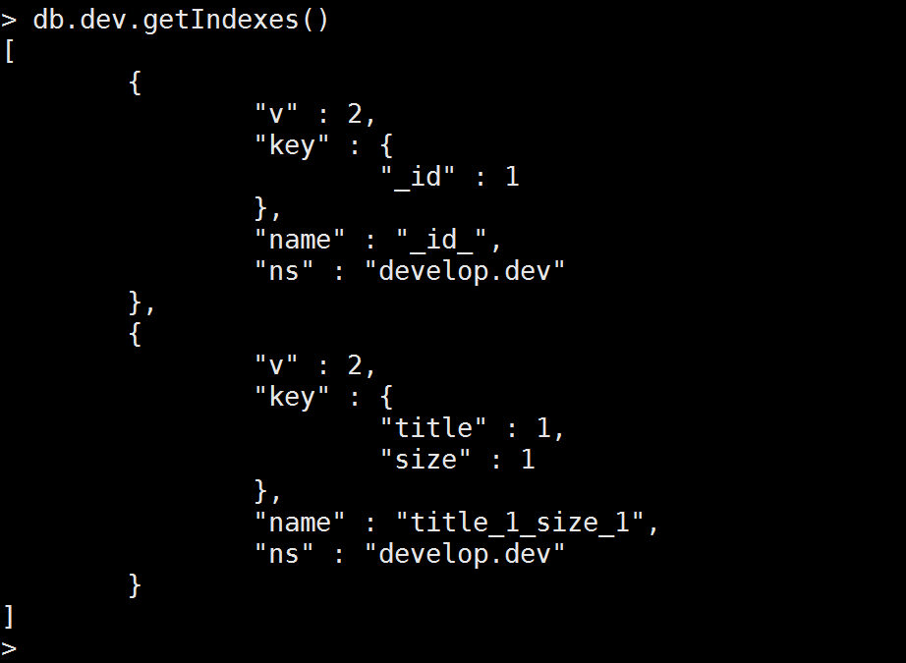

多key索引 （Multikey Index）
当索引的字段为数组时，创建出的索引称为多key索引，多key索引会为数组的每个元素建立一条索引。
语法格式：db.COLLECTION_NAME.createIndex({数组键名:排序规则});

为dev集合中tags键创建多Key索引
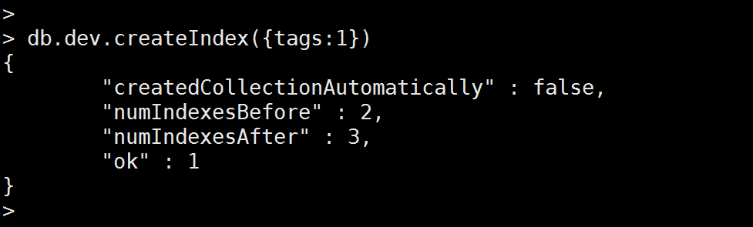

查看索引
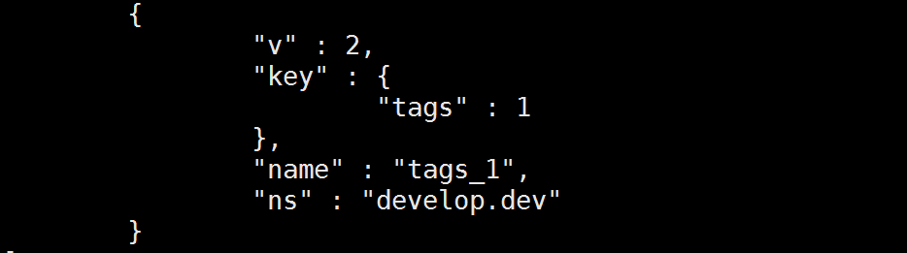

索引额外属性
MongoDB除了支持多种不同类型的索引，还能对索引定制一些特殊的属性。

唯一索引 (unique index)
唯一索引会保证索引对应的键不会出现相同的值，比如_id索引就是唯一索引
语法格式：db.COLLECTION_NAME.createIndex({索引键名:排序规则},{unique:true})
如果唯一索引所在字段有重复数据写入时，抛出异常。

删除dev集合中的索引。为dev集合中的title键建立唯一索引
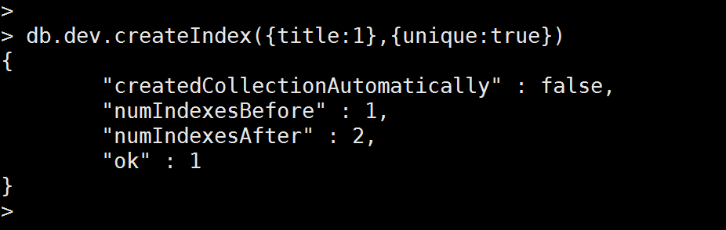

插入title相同的值测试唯一索引
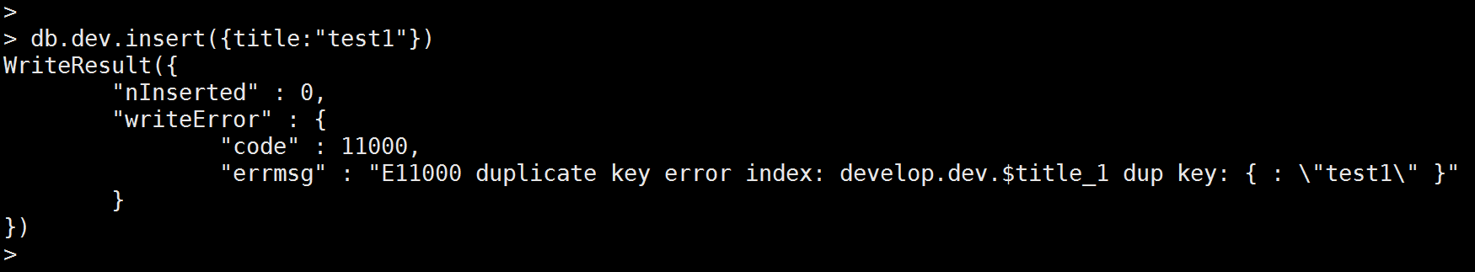

部分索引 (partial index):
部分索引是只针对符合某个特定条件的文档建立索引，3.2版本才支持该特性。
MongoDB部分索引只为那些在一个集合中，满足指定的筛选条件的文档创建索引。由于部分索引是一个集合文档的一个子集，因此部分索引具有较低的存储需求，并降低了索引创建和维护的性能成本。部分索引通过指定过滤条件来创建，可以为MongoDB支持的所有索引类型使用部分索引。
简单点说：部分索引就是带有过滤条件的索引，即索引只存在与某些文档之上
语法格式：db.COLLECTION_NAME.createIndex({索引键名:排序规则},{partialFilterExpression:{键名:{匹配条件:条件值}}})

为dev集合中的size键创建部分索引。条件为大于300
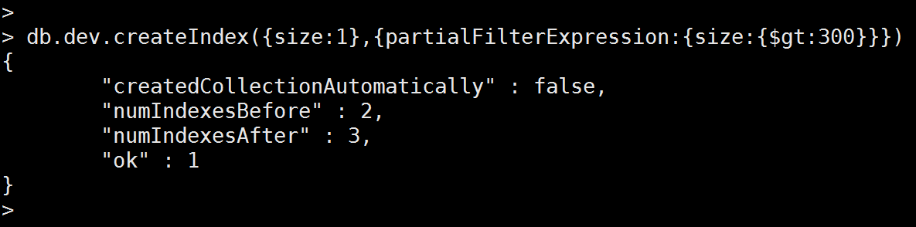

查看索引
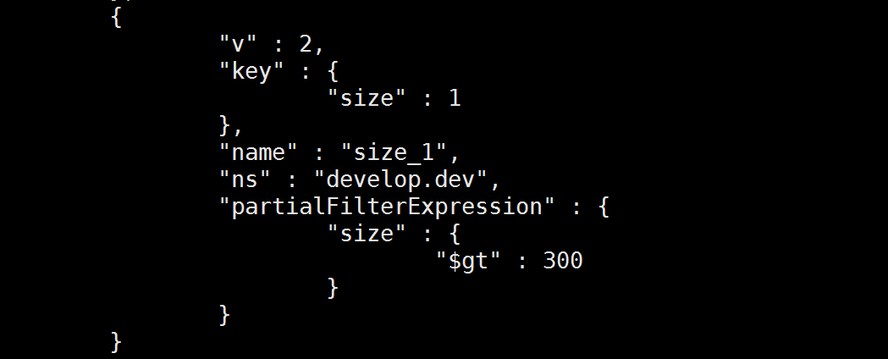
注意：部分索引只为集合中那些满足指定的筛选条件的文档创建索引。如果你指定的partialFilterExpression和唯一约束、那么唯一性约束只适用于满足筛选条件的文档。具有唯一约束的部分索引不会阻止不符合唯一约束且不符合过滤条件的文档的插入。

稀疏索引(sparse index)
稀疏索引仅包含具有索引字段的文档的条目，即使索引字段包含空值也是如此。索引会跳过缺少索引字段的任何文档。索引是“稀疏的”，因为它不包含集合的所有文档。相反，非稀疏索引包含集合中的所有文档，为那些不包含索引字段的文档存储空值。
语法格式：db.COLLECTION_NAME.createIndex({索引键名:排序规则},{sparse:true})

为dev集合中的tag键创建稀疏索引
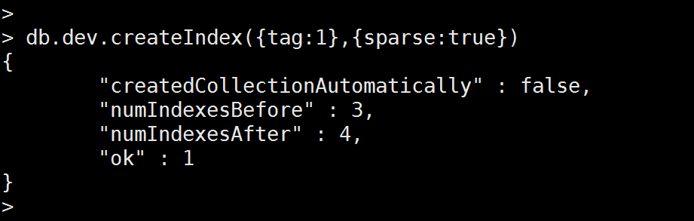

查看索引
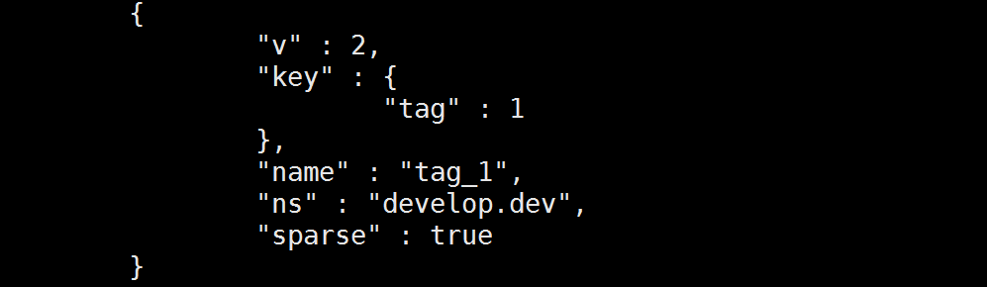
注意：从MongoDB 3.2开始，MongoDB提供了创建部分索引的选项 。部分索引提供了稀疏索引功能的超集。如果您使用的是MongoDB 3.2或更高版本，则部分索引应优先于稀疏索引。

覆盖索引查询
官方的MongoDB的文档中说明，覆盖查询是以下的查询：
- 所有的查询字段是索引的一部分
- 所有的查询返回字段在同一个索引中
由于所有出现在查询中的字段是索引的一部分， MongoDB 无需在整个数据文档中检索匹配查询条件和返回使用相同索引的查询结果。
因为索引存在于RAM中，从索引中获取数据比通过扫描文档读取数据要快得多。
如有如下索引：
db.stu.createIndex({title:1,:size:1})
那么执行如下查询时，该索引会覆盖查询：
db.stu.find({title:"dev"},{size:1,_id:0})
也就是说，对于上述查询，MongoDB的不会去数据库文件中查找。相反，它会从索引中提取数据，这是非常快速的数据查询。
由于我们的索引中不包括 _id 字段，_id在查询中会默认返回，我们可以在MongoDB的查询结果集中排除它。

查询计划
在MongoDB中通过explain()函数启动执行计划，我们可以使用查询计划分析索引的使用情况，可通过查看详细的查询计划来决定如何优化。
语法结构：db.COLLECTION_NAME.find().explain()
删除dev集合中的所有索引。通过查询计划查看查询size键的值大于200的查询结果
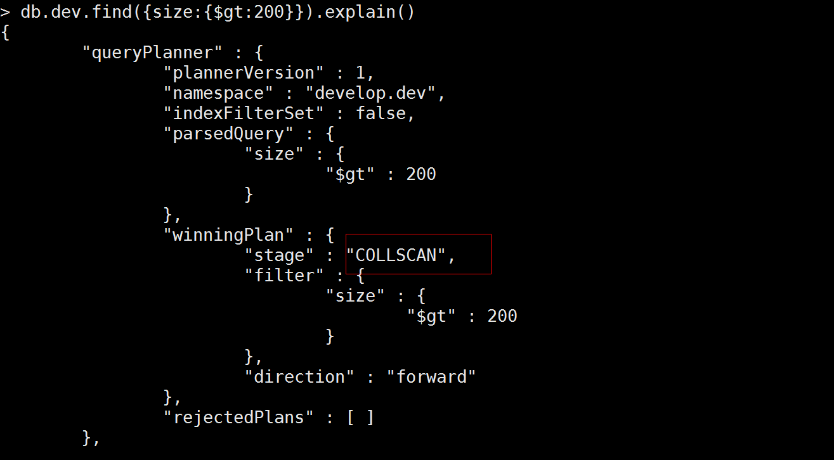

为size键创建单字段索引。再次查看查询结果。
创建索引
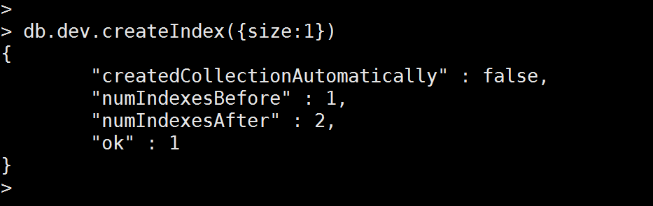

查看执行结果
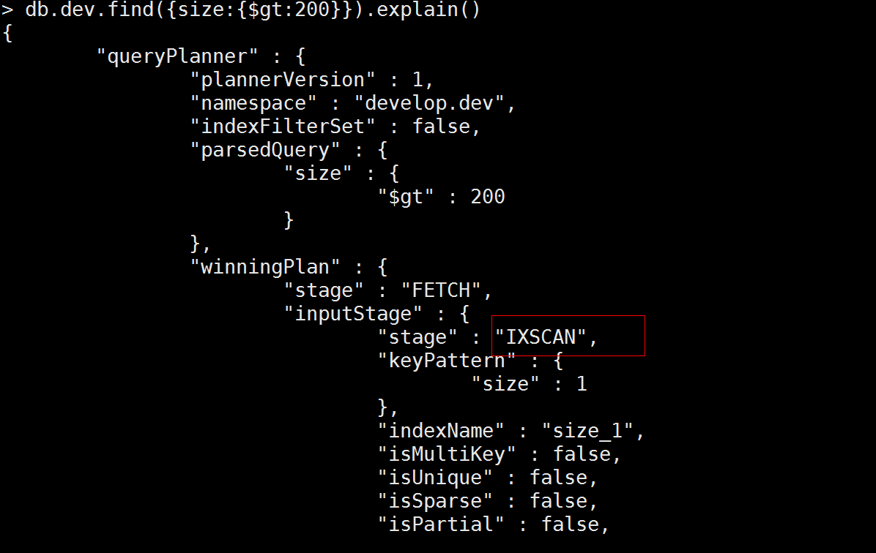

使用索引注意事项
既然索引可以加快查询速度，那么是不是只要是查询语句，就创建索引呢？答案是否定的。因为索引虽然加快了查询速度，但索引也是有代价的：索引文件本身要消耗存储空间，同时索引会加重插入、删除和修改记录时的负担，另外，数据库在运行时也要消耗资源维护索引，因此索引并不是越多越好。
那么什么情况不建议创建索引呢？例如一两千条甚至只有几百条记录的表，没必要建索引，让查询做全集合扫描就好了。至于多少条记录才算多？我个人建议以2000作为分界线，记录数不超过 2000可以考虑不建索引，超过2000条可以酌情考虑创建索引。

如何创建合适的索引

建立合适的索引
为每一个常用查询结构建立合适的索引。
复合索引是创建的索引由多个字段组成，例如：
db.test.createIndex({"username":1, "age":-1})
交叉索引是每个字段单独建立索引，但是在查询的时候组合查找，例如：
db.test.createIndex({"username":1})
db.test.createIndex({"age":-1})
db.test.find({"username":"kaka", "age": 30})
交叉索引的查询效率较低，在使用时，当查询使用到多个字段的时候，尽量使用复合索引，而不是交叉索引。

复合索引的字段排列顺序
当我们的组合索引内容包含匹配条件以及范围条件的时候，比如包含用户名(匹配条件)以及年龄(范围条件)，那么匹配条件应该放在范围条件之前。
比如需要查询：
db.test.find({"username":"kaka", "age": {$gt: 30}})
那么复合索引应该这样创建：
db.test.ensureIndex({"username":1, "age":-1})

查询时尽可能仅查询出索引字段
有时候仅需要查询少部分的字段内容，而且这部分内容刚好都建立了索引，那么尽可能只查询出这些索引内容，需要用到的字段显式声明（_id字段需要显式忽略！）。因为这些数据需要把原始数据文档从磁盘读入内存，造成一定的损耗。
比如说我们的表有三个字段：
name, age, mobile
索引是这样建立的：
db.stu.createIndex({"name":1,"age":-1})
我们仅需要查到某个用户的年龄(age)，那可以这样写：
db.stu.find({"name":"kaka"}, {"_id":0, "age":1})
注意到上面的语句，我们除了”age”:1外，还加了”_id”:0，因为默认情况下，_id都是会被一并查询出来的，当不需要_id的时候记得直接忽略，避免不必要的磁盘操作。

对现有的数据大表建立索引的时候，采用后台运行方式
在对数据集合建立索引的过程中，数据库会停止该集合的所有读写操作，因此如果建立索引的数据量大，建立过程慢的情况下，建议采用后台运行的方式，避免影响正常业务流程。
db.stu.ensureIndex({"name":1,"age":-1},{"background":true})

索引限制

额外开销
每个索引占据一定的存储空间，在进行插入，更新和删除操作时也需要对索引进行操作。所以，如果你很少对集合进行读取操作，建议不使用索引。

内存使用
由于索引是存储在内存(RAM)中,你应该确保该索引的大小不超过内存的限制。
如果索引的大小大于内存的限制，MongoDB会删除一些索引，这将导致性能下降。

查询限制
索引不能被以下的查询使用：
正则表达式（最左匹配除外）及非操作符，如 $nin, $not, 等。
算术运算符，如 $mod, 等。
所以，检测你的语句是否使用索引是一个好的习惯，可以用explain来查看。

最大范围
集合中索引不能超过64个
索引名的长度不能超过128个字符
一个复合索引最多可以有31个字段

正则查询
MongoDB中查询条件也可以使用正则表达式作为匹配约束。
语法格式：db.COLLECTION_NAME.find({字段名:正则表达式});
或
db.COLLECTION_NAME.find({字段名:{$regex:正则表达式,$options:正则选项}});

正则表达式格式：/xxx/
正则选项：
i - 不区分大小写以匹配大小写的情况。
m - 多行查找，如果内容里面不存在换行符号（例如 \n）或者条件上没有（start/end），该选项没有任何效果
x - 设置x选项后，正则表达式中的非转义的空白字符将被忽略。需要$regex与$options语法
s - 允许点字符（即.）匹配包括换行符在内的所有字符。需要$regex与$options语法
i，m，x，s可以组合使用。

查询dev集合中title字段以'S'开头的数据
db.dev.find({title:/^S/})
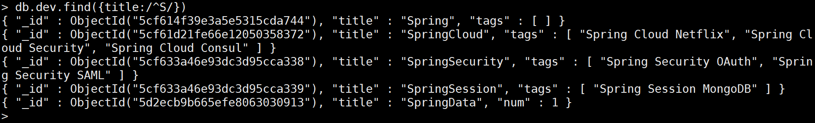
db.dev.find({title:{$regex:/^S/}})
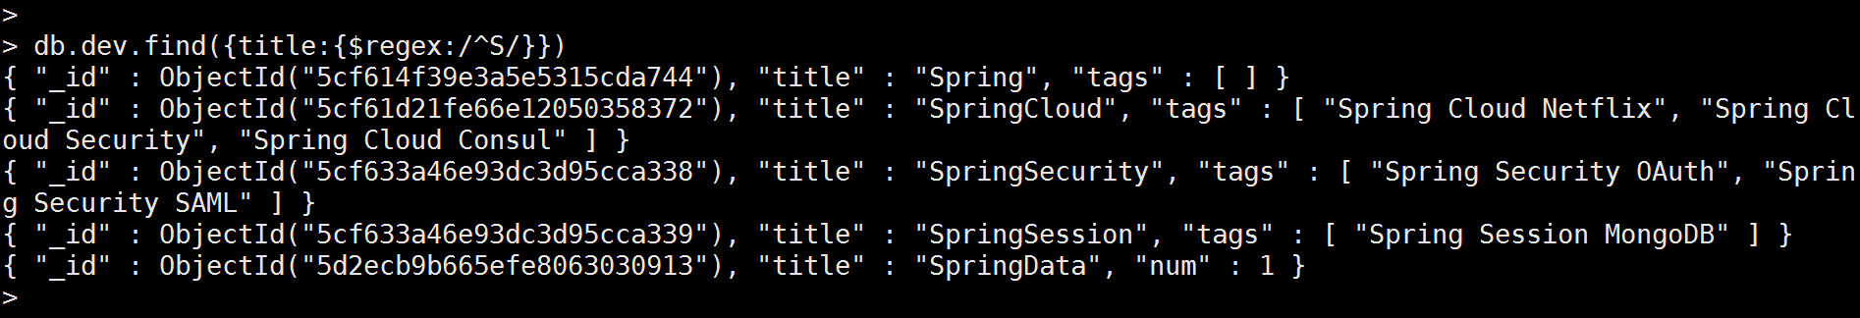

查询dev集合中title字段以'g'结尾的数据
db.stu.find({title:/g$/})

db.stu.find({title:{$regex:/g$/}});
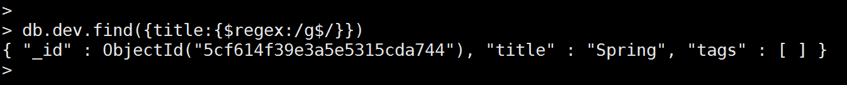

查询dev集合中dev字段中包含'ing'的数据
db.stu.find({title:/ing/});
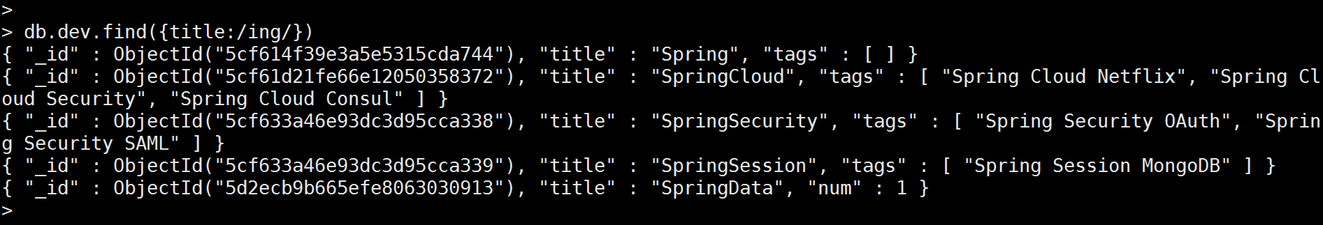
db.stu.find({title:{$regex:/ing/}});
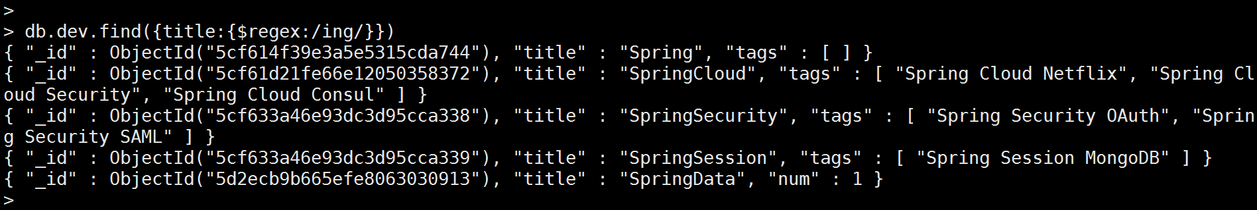

查询dev集合中title字段以'L'开头的数据，且忽略大小写
db.dev.find({title:/^S/i});
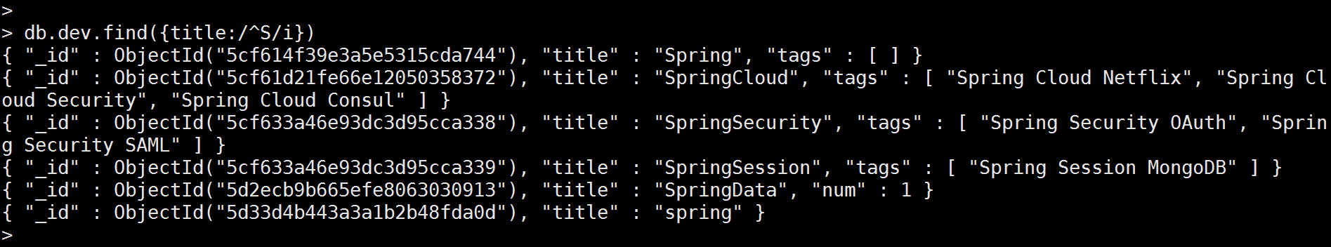
db.dev.find({title:{$regex:/^S/i}});
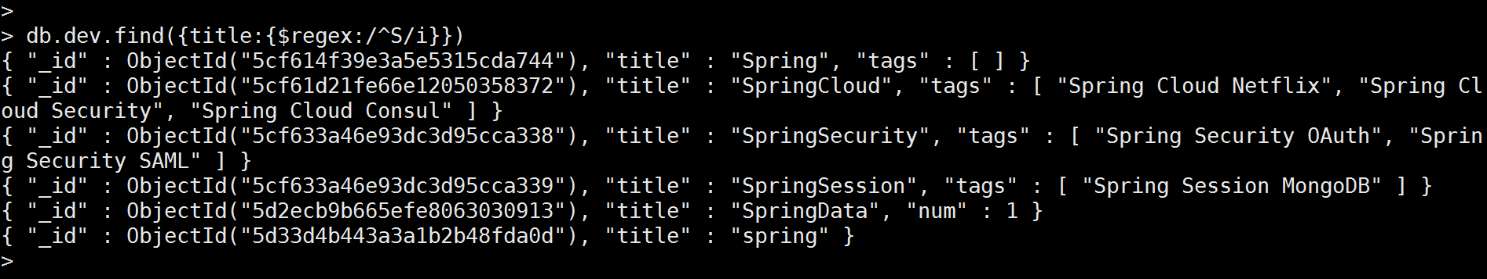
db.dev.find({title:{$regex:/^S/, $options:"i"}});
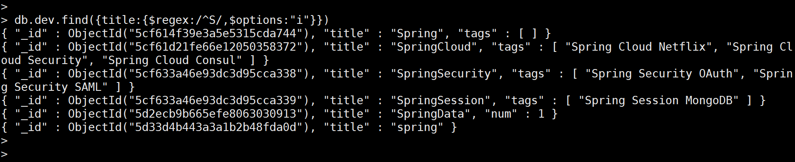

查询dev集合中title字段已'S'开头、'g'结尾的数据
db.dev.find({title:/^S.*g$/});
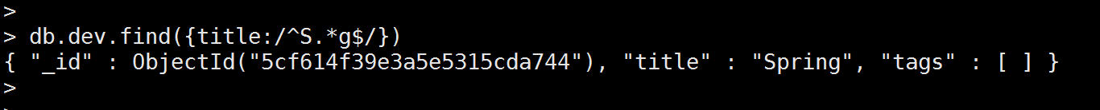
db.dev.find({title:{$regex:/^z.*n$/}});
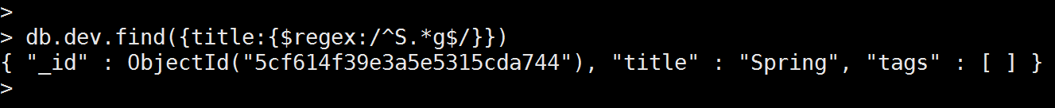

查询dev集合中title字段以'S'或't'开头的数据
db.dev.find({title:{$in:[/^S/, /^t/]}});
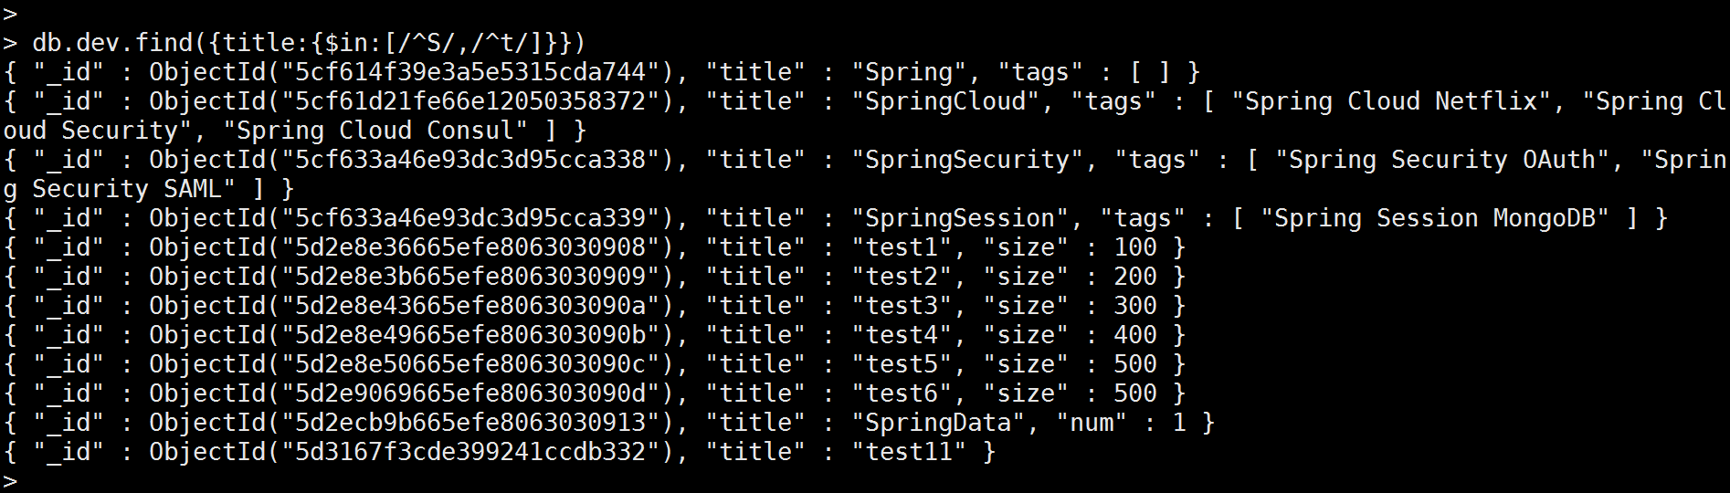

查询dev集合中title字段不以'S'开头的数据
db.dev.find({title:{$not:/^S/}});
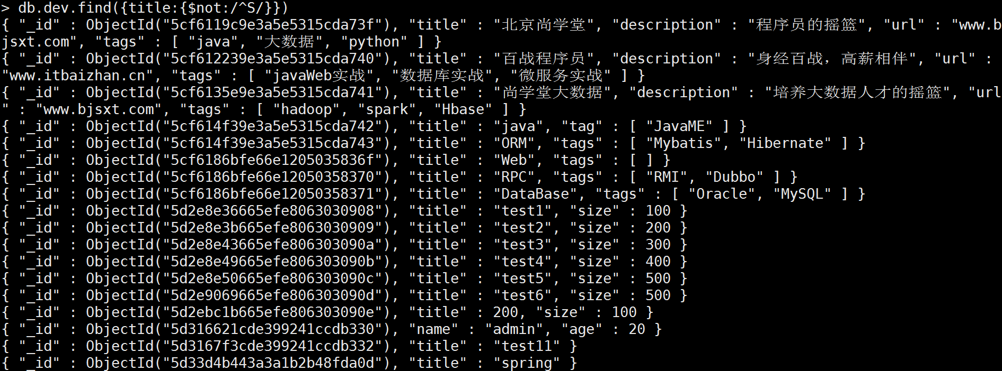

查询dev集合中title字段不以'S'或't'开头的数据
db.stu.find({title:{$nin:[/^S/, /^t/]}});
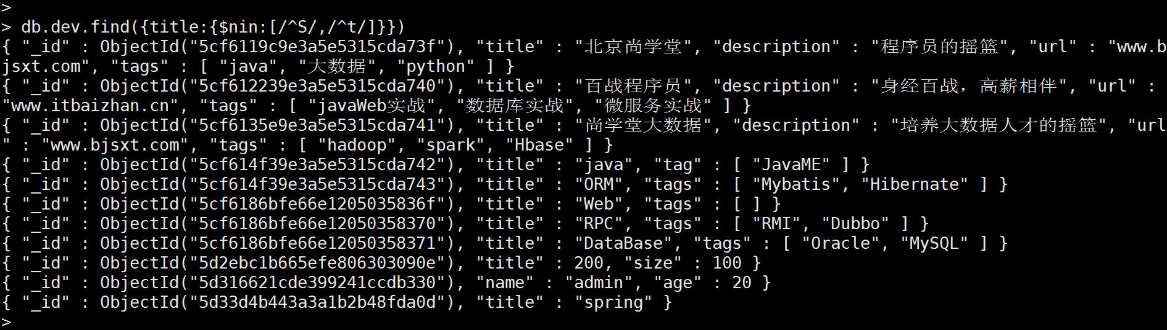

MongoDB 聚合查询
在MongoDB中我们可以通过aggregate()函数来完成一些聚合查询，aggregate()函数主要用于处理诸如统计,平均值,求和等，并返回计算后的数据结果。
语法格式：
db.COLLECTION_NAME.aggregate([{$group:{_id:"$分组键名","$分组键名",.....,别名:{聚合运算:"$运算列"}}},{条件筛选:{键名:{运算条件:运算值}}}])
常见的mongo的聚合操作和mysql的查询做类比
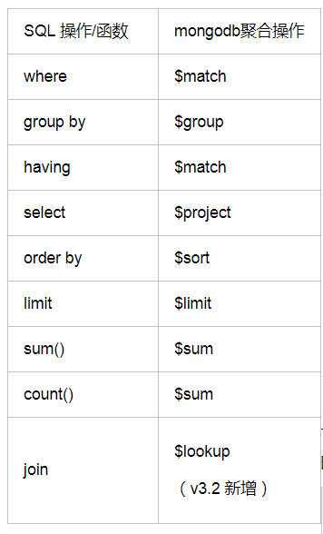

求和 - $sum
查询dev集合中一共有多少个文档。
相当于sql语句：SELECT count(*) AS count FROM dev
db.dev.aggregate([{$group:{_id:null,count:{$sum:1}}}])

$group：分组，代表聚合的分组条件
_id：分组的字段。相当于SQL分组语法group by column_name中的column_name部分。如果根据某字段的值分组，则定义为_id:'$字段名'。所以此案例中的null代表一个固定的字面值'null'。
count：返回结果字段名。可以自定义，类似SQL中的字段别名。
$sum：求和表达式。相当于SQL中的sum()。
1：累加值。
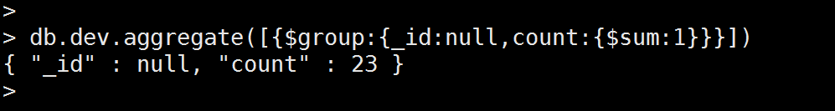

查询dev集合中的所有size键中的值的总和。
相当于sql语句：SELECT sum(size) AS totalSize FROM dev
db.dev.aggregate([{$group:{_id:null,totalSize:{$sum:"$size"}}}])
"$size"：代表文档中的szie字段的值。
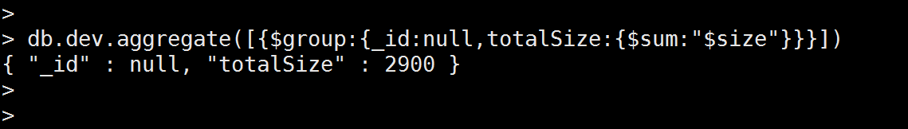

对每一个title进行分组并计算每组中的size的总和
相当于sql语句：SELECT title AS _id , sum(size) AS totalSize FROM dev GROUP BY title
db.dev.aggregate([{$group:{_id:"$title",totalSize:{$sum:"$size"}}}])
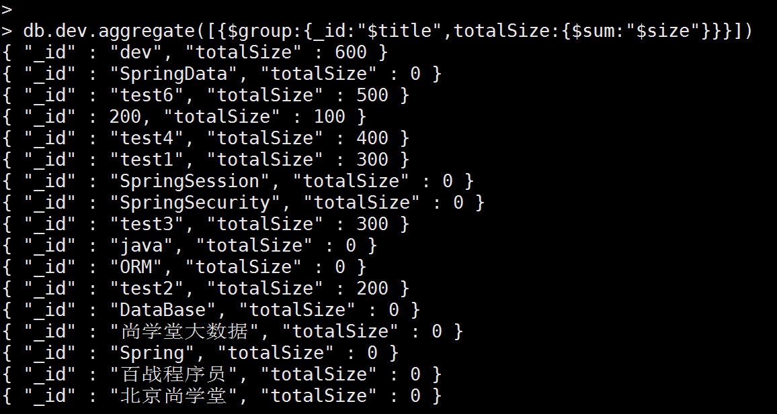

条件筛选 - $match
查询dev集合有多少文档的size大于200。
db.dev.aggregate([{$match:{size:{$gt:200}}},{$group:{_id:null,totalSize:{$sum:1}}}])
相当于SQL语句：SELECT count(*) FROM dev WHERE size > 200
$match：匹配条件，相当于SQL中的where子句，代表聚合之前进行条件筛选。

查询dev集合，根据title分组计算出每组的size的总和，并过滤掉总和小于等于200的文档。
db.dev.aggregate([{$group:{_id:"$title",totalSize:{$sum:"$size"}}},{$match:{totalSize:{$gt:200}}}])
相当于SQL语句：SELECT sum(size) AS totalSize FROM dev GROUP BY title HAVING totalSize > 200
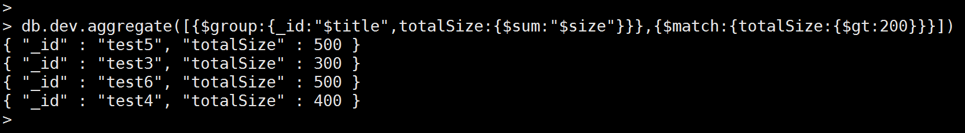

最大值 - $max
查询dev集合中size最大的文档。
db.dev.aggregate([{$group:{_id:null,maxSize:{$max:"$size"}}}])
$max:"$size"：计算size键中的最大值。
相当于SQL语句：SELECT max(size) FROM dev
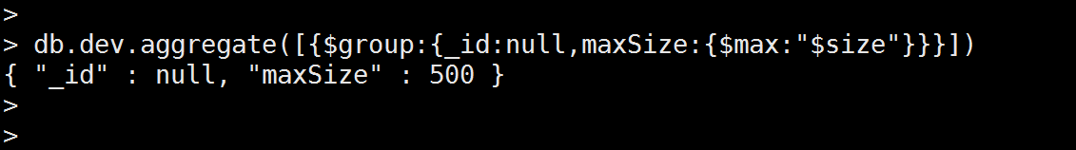

最小值 - $min
查询dev集合中size最小的文档。
db.dev.aggregate([{$group:{_id:null,minSize:{$min:"$size"}}}])
$min:"$size"：计算size键中的最小值。
相当于SQL语句：SELECT min(size) FROM dev
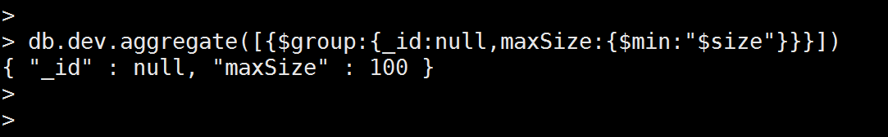

平均值 - $avg
查询dev集合中size的平均值
db.dev.aggregate([{$group:{_id:null,sizeAvg:{$avg:"$size"}}}])
$avg:"$size"：计算size键的平均值。
相当于SQL语句：SELECT avg(size) FROM dev
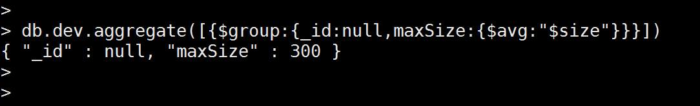

统计结果返回数组 - $push
查询dev集合，按照size分组并返回他们的title，如果size相同则使用数组返回他们的title。
db.dev.aggregate([{$group:{_id:"$size",title:{$push:"$title"}}}])
$push:"$title"：如果size相同则使用数组返回他们不同的title
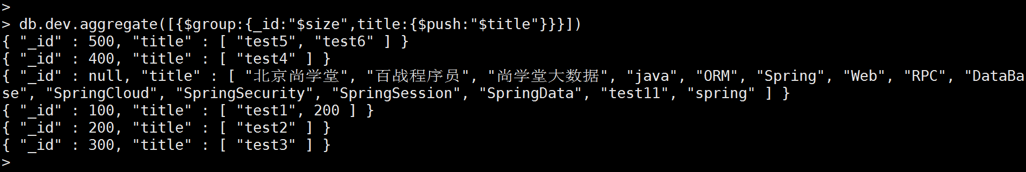

数组字段拆分 - $unwind
查询dev集合，将数组中的内容拆分显示。
db.dev.aggregate([{$unwind:"$tags"}])
$unwind:"$tags"：对数组中的元素进行拆分显示。
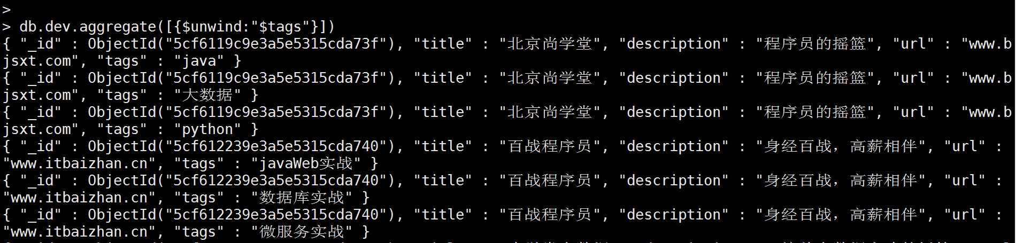

管道操作
什么是管道操作：
管道在Unix和Linux中一般用于将当前命令的输出结果作为下一个命令的参数。
MongoDB的聚合管道将MongoDB文档在一个管道处理完毕后将结果传递给下一个管道处理。管道操作是可以重复的。
管道操作符是按照书写的顺序依次执行的，每个操作符都会接受一连串的文档，对这些文档做一些类型转换，最后将转换后的文档作为结果传递给下一个操作符（对于最后一个管道操作符，是将结果返回给客户端），称为流式工作方式。
管道操作符：$match、$group、$sort、$limit、$skip、$unwind
管道操作符，只能用于计算当前聚合管道的文档，不能处理其它的文档。

$project-聚合投影约束
$project操作符：我们可以使用$project操作符做聚合投影操作。
查询dev集合，将数组中的内容拆分显示，并只显示title键与tags键的值。
db.dev.aggregate([{$unwind:"$tags"},{$project:{_id:0,tags:"$tags",title:"$title"}}])
tags:"$tags":显示tags的值，字段名为tags。
title:"$title":显示title的值，字段名为title。
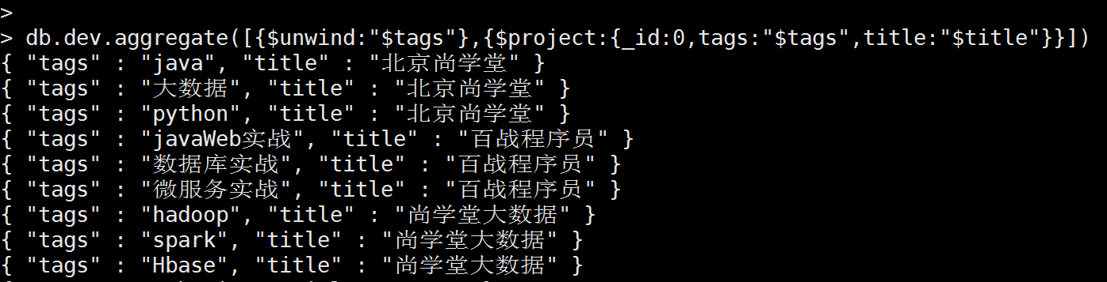

查询dev集合，将数组中的内容拆分显示。要求只显示title键与tags键的值并将title键修改为Title。
db.dev.aggregate([{$unwind:"$tags"},{$project:{_id:0,tags:"$tags",Title:"$title"}}])
Title:"$title":显示title的值，字段名为Title。
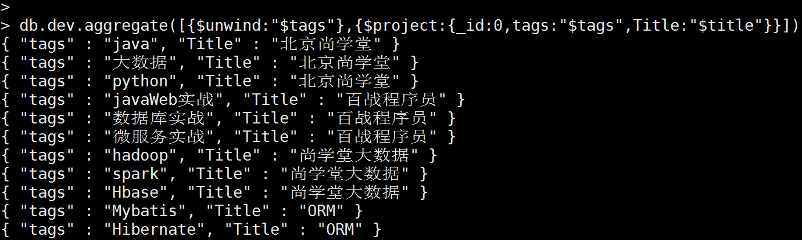

$project-字符串处理
在$project中我们可以通过MongoDB的字符串操作符对投影的内容做字符串处理。
查询dev集合，将数组中的内容拆分显示。将title中的值换为小写并命名为New_Title，将tags的值转换为大写并命名为New_Tags。
db.dev.aggregate([{$unwind:"$tags"},{$project:{_id:0,New_Title:{$toLower:"$title"},New_tags:{$toUpper:"$tags"}}}])
New_Title:{$toLower:"$title"}:将title的值转换为小写，显示字段名为New_Title。
New_tags:{$toUpper:"$tags"}:将tags的值转换为大写，显示字段名为New_Tags。

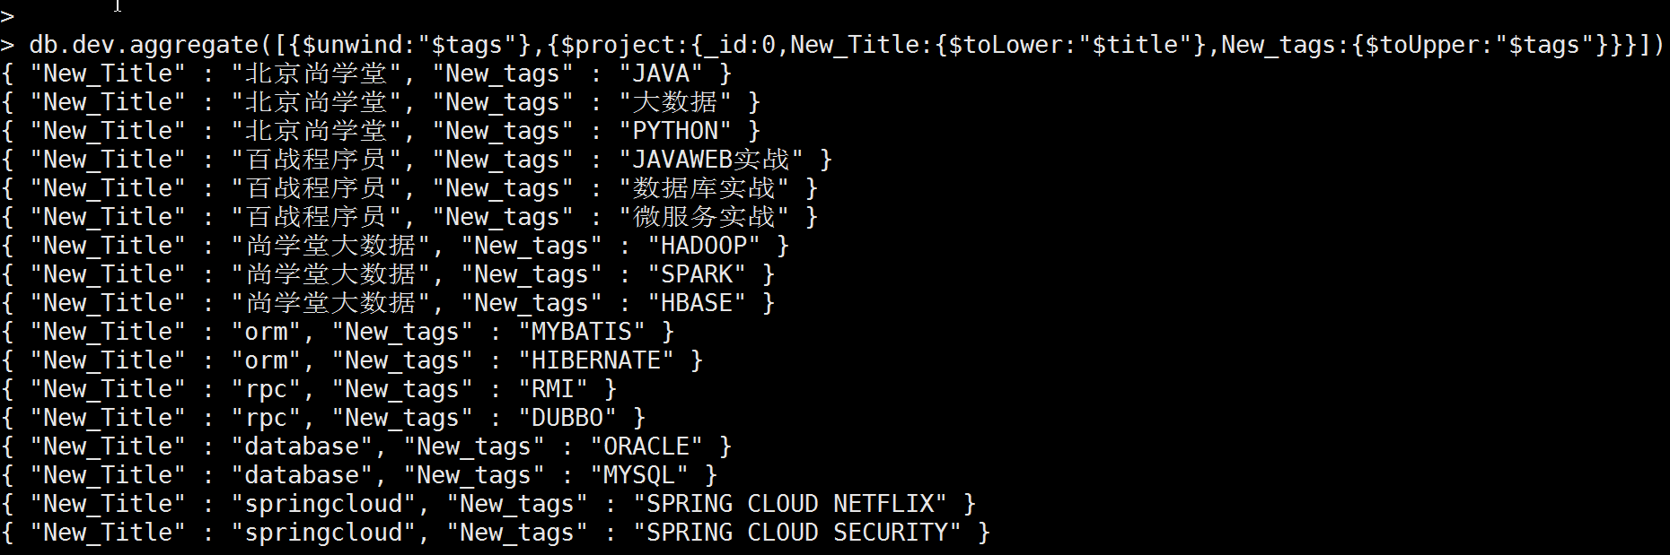

查询dev集合，将数组中的内容拆分显示。将title字段和tags字段的值拼接为一个完整字符串并在Title_Tags字段中显示。
db.dev.aggregate([{$unwind:"$tags"},{$project:{_id:0,Title_Tags:{$concat:["$title","-","$tags"]}}}])
Title_Tags:{$concat:["$title","-","$tags"]}:将字段title与字符串'-'和字段tags的值拼接为新的字符串，并显示字段名为Title_Tags
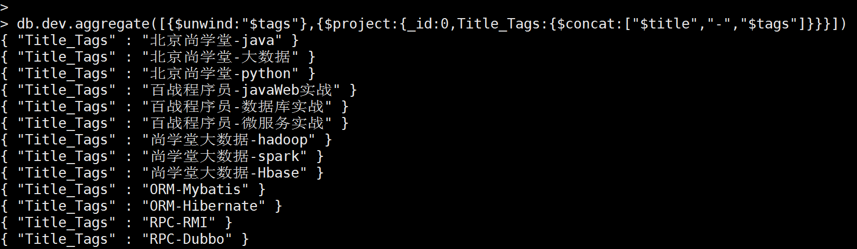

查询dev集合，将数组中的内容拆分显示。只显示title字段的前3个字符，并命名为Title_Prefix
db.dev.aggregate([{$unwind:"$tags"},{$project:{_id:0,Title_Prefix:{$substr:["$title",0,3]}}}])
Title_Prefix:{$substr:["$title",0,3]}:将title的值从0开始截取截3位，并命名为Title_Prefix
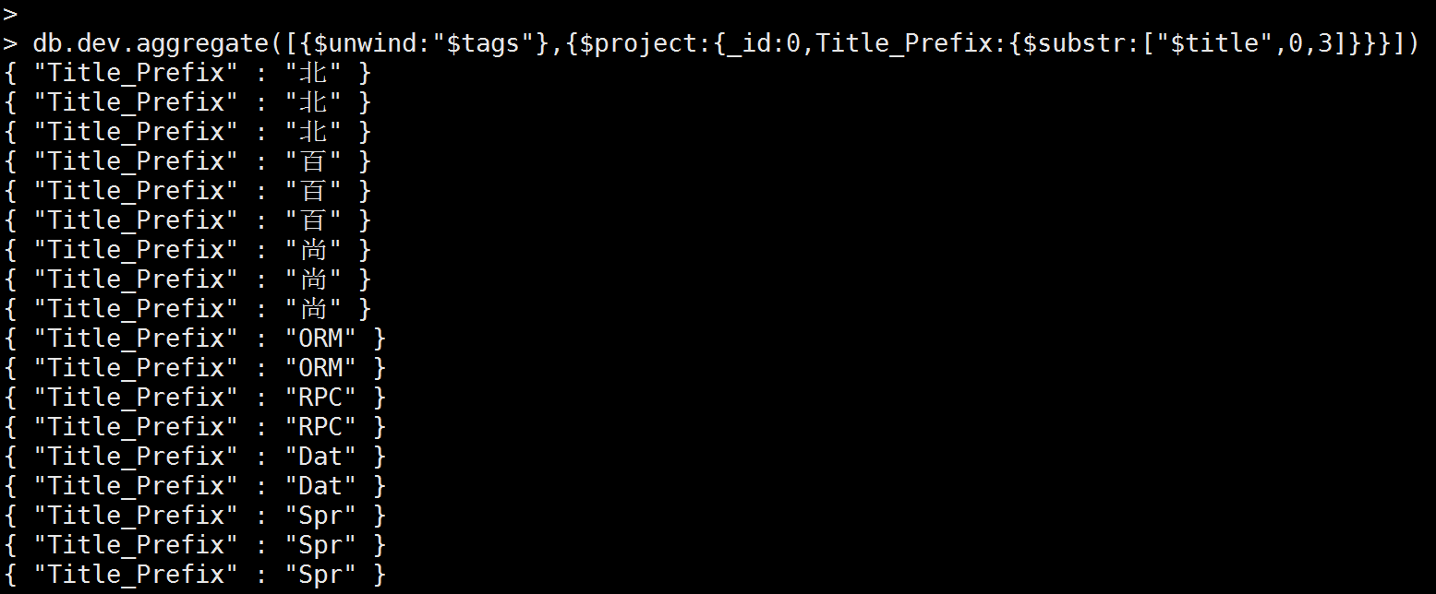
我们可以看到对于汉字部分并未截取三位，原因是$substr只能匹配ASCII的数据，对于中文要使用$substrCP
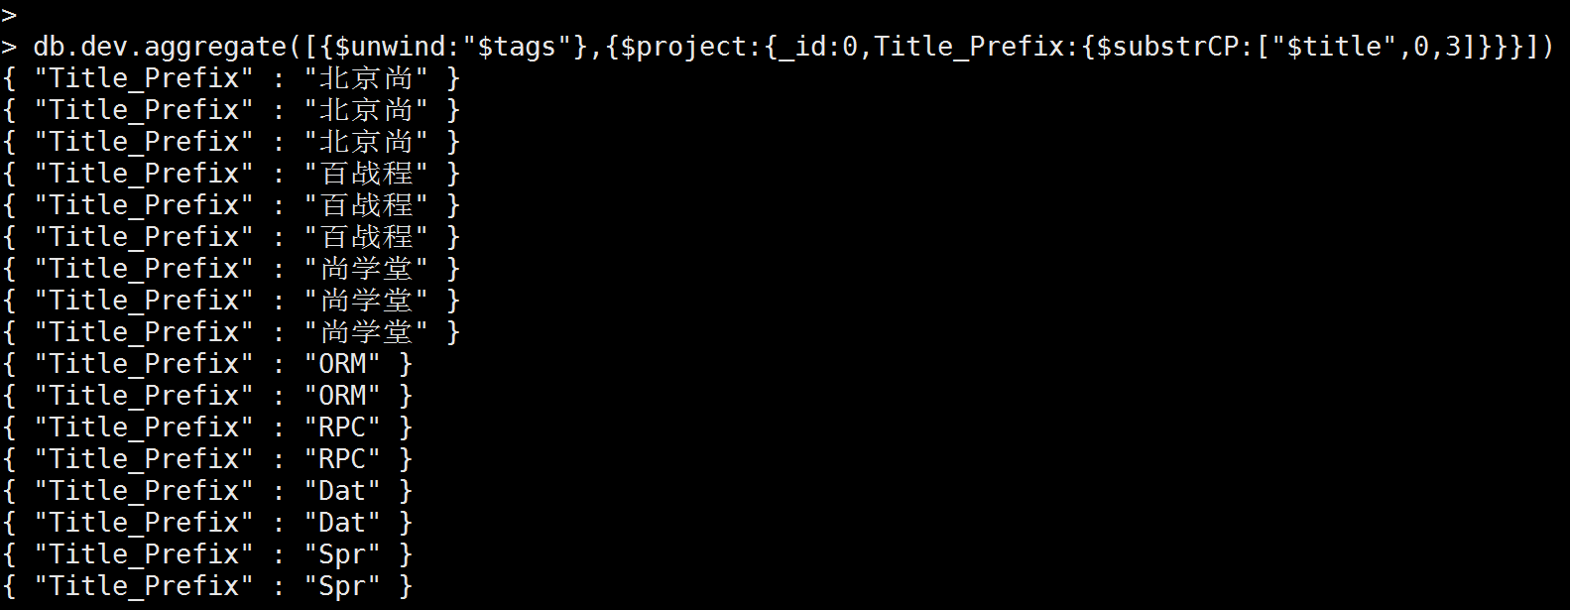

$project-算术运算
在$project中我们可以通过MongoDB的算数作符对投影的内容做运算处理。
查询dev集合中数据，显示title和size字段，为size字段数据做加1操作，显示字段命名为New_Size。
db.dev.aggregate([{$project:{_id:0,title:1,New_Size:{$add:["$size",1]}}}])
New_Size:{$add:["$size",1]}:在查询结果中，对size的值做加1处理，并命名为New_Size。
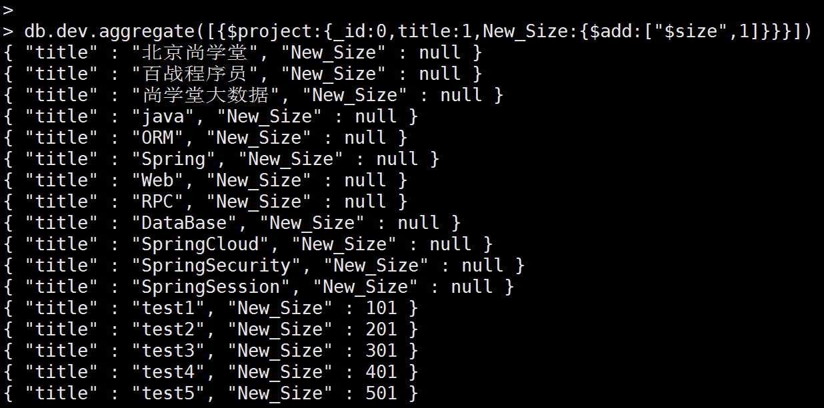

排除那些没有size键的文档。
db.dev.aggregate([{$match:{size:{$ne:null}}},{$project:{_id:0,title:1,New_Size:{$add:["$size",1]}}}])
$match:{size:{$ne:null}:排除那些没有size的文档。
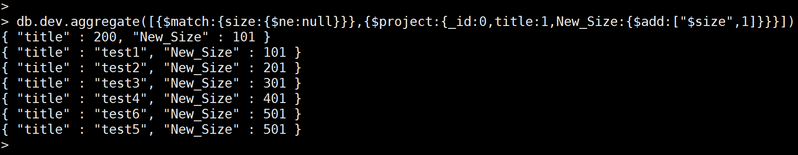

查询dev集合中数据，显示title和size字段，为size字段数据做减1操作，显示字段命名为New_Size。
db.dev.aggregate([{$match:{size:{$ne:null}}},{$project:{_id:0,title:1,New_Size:{$subtract:["$size",1]}}}])
New_Size:{$subtract:["$size",1]}:在查询结果中，对size的值做减1处理，并命名为New_Size。
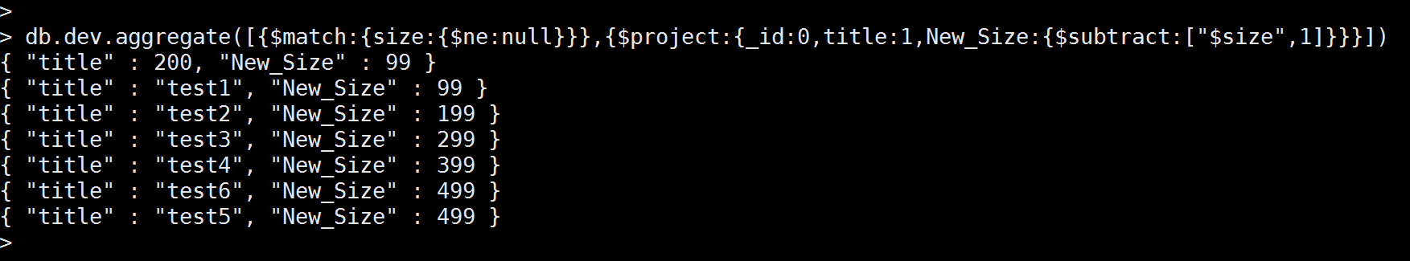

查询dev集合中数据，显示title和size字段，为size字段数据做乘2操作，显示字段命名为New_Size。
db.dev.aggregate([{$match:{size:{$ne:null}}},{$project:{_id:0,title:1,New_Size:{$multiply:["$size",2]}}}])
New_Size:{$multiply:["$size",2]}:在查询结果中，对size的值做乘2处理，并命名为New_Size.
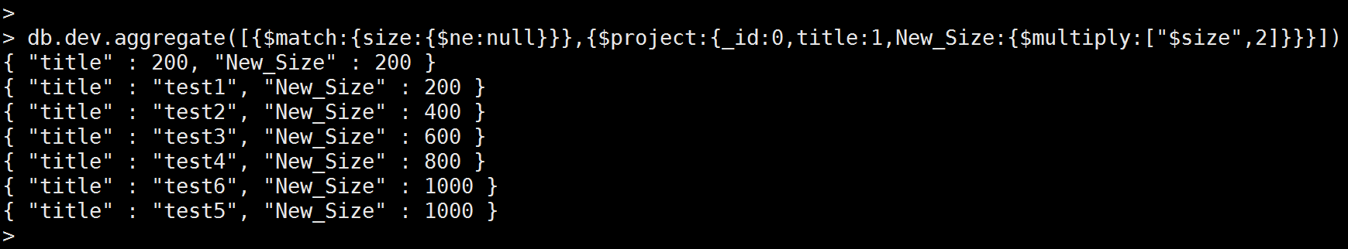

查询dev集合中数据，显示title和size字段，为size字段数据做除2操作，显示字段命名为New_Size。
db.dev.aggregate([{$match:{size:{$ne:null}}},{$project:{_id:0,title:1,New_Size:{$divide:["$size",2]}}}])
New_Size:{$divide:["$size",2]}:在查询结果中，对size的值做除2处理，并命名为New_Size.
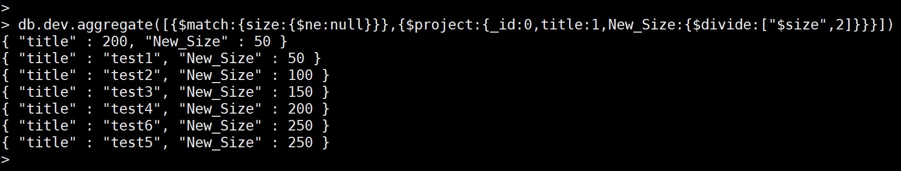

查询dev集合中数据，显示title和size字段，为size字段数据做模2操作，显示字段命名为New_Size。
db.dev.aggregate([{$match:{size:{$ne:null}}},{$project:{_id:0,title:1,New_Size:{$mod:["$size",2]}}}])
New_Size:{$mod:["$size",2]}:在查询结果中，对size的值做模2处理，并命名为New_Size.
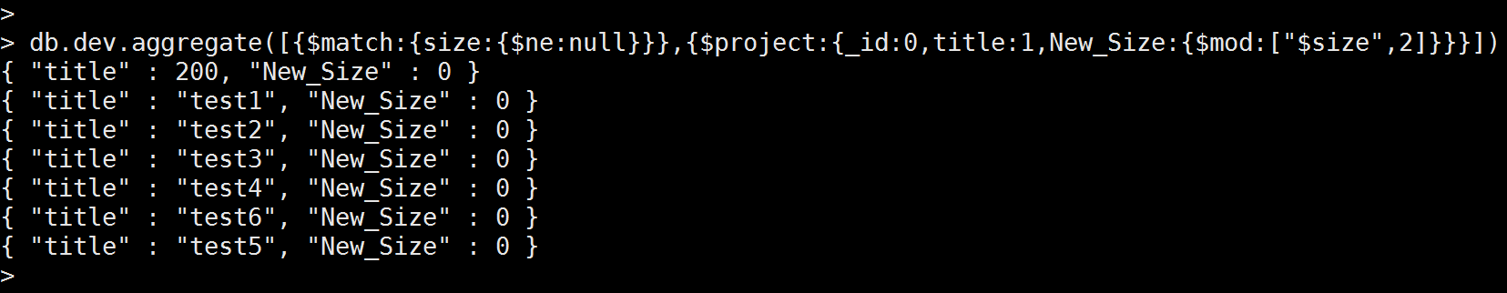

$project-日期操作

MongoDB中的日期处理
插入当前时间db.dev.insert({date:new Date()})
MongoDB中的时间会比系统当前时间少8个小时。因为他的时间是UTC的时间，而中国的时区是东八区，比UTC快8个小时，所以会比当前时间少8个小时。
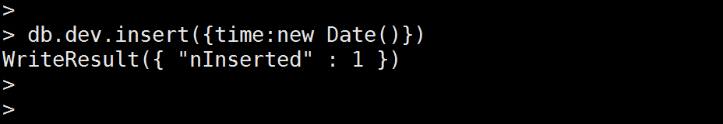

插入指定日期
方式一：
db.dev.insert({time:new Date("2018-05-01T14:20:23Z")})
new Date("2018-05-01T14:20:23Z"):创建时间对象，日期格式为yyyy-MM-ddThh:mm:ss
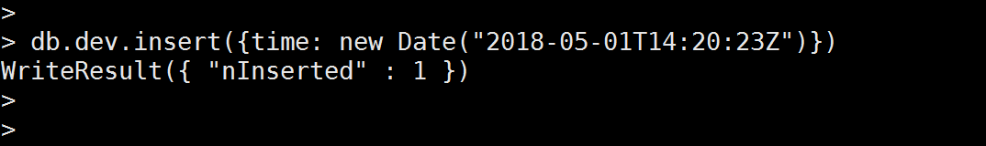

方式二：
db.dev.insert({time:ISODate("2019-06-01T16:30:00Z")})
ISODate("2019-06-01T16:30:00Z"):
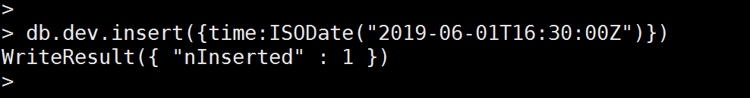

查询时间
db.dev.find({time:{$eq:new Date("2018-05-01T14:20:23")}})
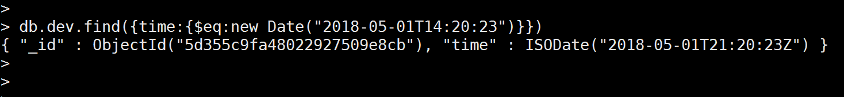

或者
db.dev.find({time:{$gt:new Date("2018-04-01")}})
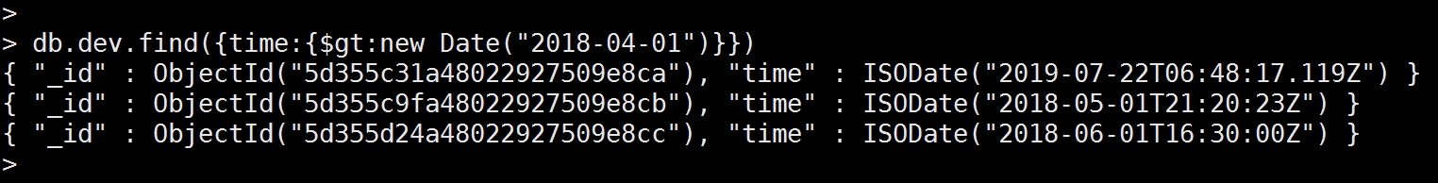

或者
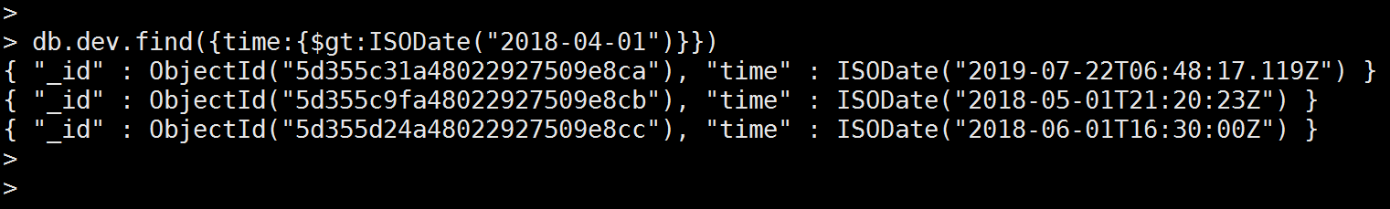

$project-日期处理
向dev集合中插入一个文档，该文档包含name:”admin” birth:”1990-05-01T13:30:00Z”
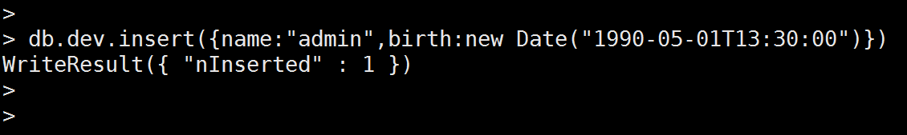

查询dev集合中数据，显示birth字段的各部分数据，包括：年、月、日等信息。

显示年月日
db.dev.aggregate([{$match:{name:"admin"}},{$project:{年份:{$year:"$birth"},月份:{$month:"$birth"},日:{$dayOfMonth:"$birth"}}}])
{$year:"$birth"}年份
{$month:"$birth"}月份
{$dayOfMonth:"$birth"}日期
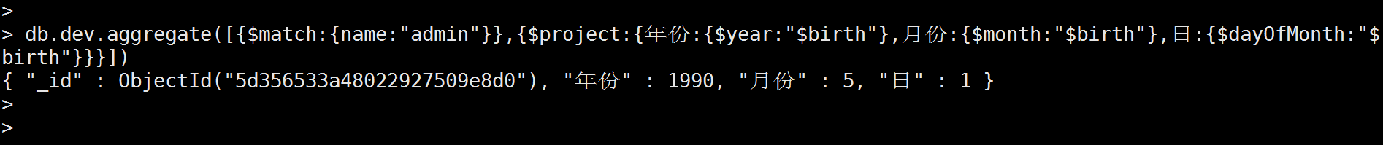

显示小时、分钟、秒、毫秒
db.dev.aggregate([{$match:{name:"admin"}},{$project:{年份:{$year:"$birth"},月份:{$month:"$birth"},日:{$dayOfMonth:"$birth"},时:{$hour:"$birth"},分:{$minute:"$birth"},秒:{$second:"$birth"},毫秒:{$millisecond:"$birth"}}}])
{$hour:"$birth"}:小时
{$minute:"$birth"}:分钟
{$second:"$birth"}:秒
{$millisecond:"$birth"}:毫秒
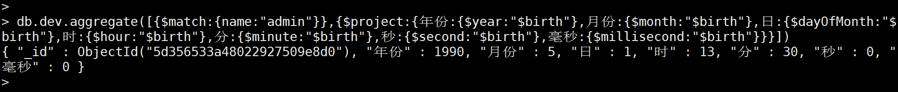

显示星期、全年的第几周、全年中的第几天
db.dev.aggregate([{$match:{name:"admin"}},{$project:{年份:{$year:"$birth"},月份:{$month:"$birth"},日:{$dayOfMonth:"$birth"},时:{$hour:"$birth"},分:{$minute:"$birth"},秒:{$second:"$birth"},毫秒:{$millisecond:"$birth"},星期:{$dayOfWeek:"$birth"},全年的第几周:{$week:"$birth"},全年中的第几天:{$dayOfYear:"$birth"}}}])
{$dayOfWeek:"$birth"}:星期日为1，星期六为7。
{$week:"$birth"}:全年的周计数从0开始。
{$dayOfYear:"$birth"}:全年中的第几天。

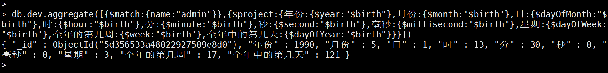

显示自定义日期格式
db.dev.aggregate([{$match:{name:"admin"}},{$project:{年份:{$year:"$birth"},月份:{$month:"$birth"},日:{$dayOfMonth:"$birth"},时:{$hour:"$birth"},分:{$minute:"$birth"},秒:{$second:"$birth"},毫秒:{$millisecond:"$birth"},星期:{$dayOfWeek:"$birth"},全年的第几周:{$week:"$birth"},全年中的第几天:{$dayOfYear:"$birth"},自定义日期格式:{$dateToString:{format:"%Y年%m月%d日 %H:%M:%S",date:"$birth"}}}}])
{$dateToString:{format:"%Y年%m月%d日 %H:%M:%S",date:"$birth"}:自定义日期格式
具体格式如下：
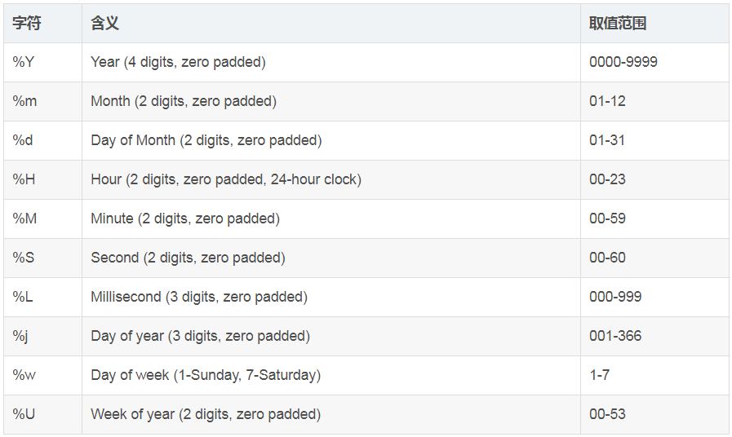
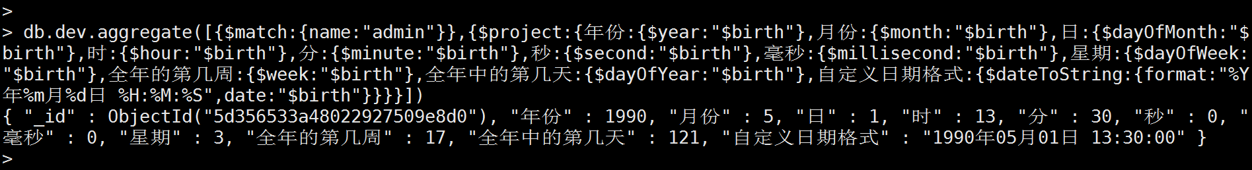

Java访问MongoDB

连接MongoDB数据库

创建工程
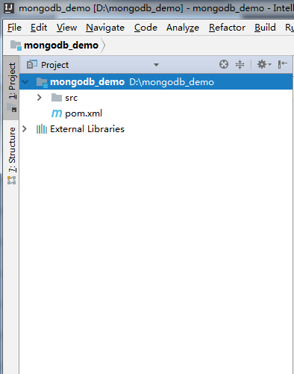
在POM文件中添加MongoDB驱动坐标
<!--添加MongoDB驱动坐标-->
<dependencies>
<!-- https://mvnrepository.com/artifact/org.mongodb/mongo-java-driver -->
<dependency>
<groupId>org.mongodb</groupId>
<artifactId>mongo-java-driver</artifactId>
<version>3.8.2</version>
</dependency>
</dependencies>

创建MongoDB连接
封装MongoDBUtil
public class MongoDBUtil {
private static MongoClient client = null;
static{
if(client == null){
client = new MongoClient("192.168.70.156",27017);
}
}
//获取MongoDB数据库
public static MongoDatabase getDatabase(String dbName){
return client.getDatabase(dbName);
}
//获取MongoDB中的集合
public static MongoCollection getCollection(String dbName,String collName){
MongoDatabase database = getDatabase(dbName);
return database.getCollection(collName);
}
}

创建MongoDB的认证连接
封装MongoDBAuthUtil

/**
* 创建MongoDB拦截-使用用户认证
*/
public class MongoDBAuthUtil {
private static MongoClient client = null;
static{
if(client == null){
//创建一个封装用户认证信息
MongoCredential credential = MongoCredential.createCredential("itsxt","develop","itsxtpwd".toCharArray());
//封装MongoDB的地址与端口
ServerAddress address = new ServerAddress("192.168.70.156",27017);
client = new MongoClient(address, Arrays.asList(credential));
}
}
//获取MongoDB数据库
public static MongoDatabase getDatabase(String dbName){
return client.getDatabase(dbName);
}
//获取MongoDB中的集合
public static MongoCollection getCollection(String dbName, String collName){
MongoDatabase database = getDatabase(dbName);
return database.getCollection(collName);
}
}

创建MongoDB的池连
封装MongoDBPoolUtil
/**
* 使用池连的方式获取连接
*/
public class MongoDBPoolUtil {
private static MongoClient client = null;
static{
if(client == null){
MongoClientOptions.Builder builder = new MongoClientOptions.Builder();
builder.connectionsPerHost(10);//每个地址的最大连接数
builder.connectTimeout(5000);//连接超时时间
builder.socketTimeout(5000);//设置读写操作超时时间
ServerAddress address = new ServerAddress("192.168.70.156",27017);
client = new MongoClient(address,builder.build());
}
}
//获取MongoDB数据库
public static MongoDatabase getDatabase(String dbName){
return client.getDatabase(dbName);
}
//获取MongoDB中的集合
public static MongoCollection getCollection(String dbName, String collName){
MongoDatabase database = getDatabase(dbName);
return database.getCollection(collName);
}
}

创建MongoDB的认证池连
封装MongoDBAuthPoolUtil
/**
* 支持用户认证的池连
*/
public class MongoDBAuthPoolUtil {
private static MongoClient client = null;
static{
if(client == null){
MongoClientOptions.Builder builder = new MongoClientOptions.Builder();
builder.connectionsPerHost(10);//每个地址的最大连接数
builder.connectTimeout(5000);//连接超时时间
builder.socketTimeout(5000);//设置读写操作超时时间
MongoCredential credential = MongoCredential.createCredential("itsxt","develop","itsxtpwd".toCharArray());
ServerAddress address = new ServerAddress("192.168.70.156",27017);
client = new MongoClient(address,credential,builder.build());
}
}
//获取MongoDB数据库
public static MongoDatabase getDatabase(String dbName){
return client.getDatabase(dbName);
}
//获取MongoDB中的集合
public static MongoCollection getCollection(String dbName, String collName){
MongoDatabase database = getDatabase(dbName);
return database.getCollection(collName);
}
}

操作集合

创建集合
//创建集合
public static void createCollection(String dbName,String collName){
MongoDatabase database = getDatabase(dbName);
database.createCollection(collName);
}

获取集合
//获取MongoDB中的集合
public static MongoCollection getCollection(String dbName, String collName){
MongoDatabase database = getDatabase(dbName);
return database.getCollection(collName);
}

删除集合
//删除集合
public static void dropCollection(MongoCollection coll){
coll.drop();
}

操作文档

添加文档

添加单个文档
/**
* 添加单个文档
*/
public void inesrtSingleDocument(){
//获取集合
MongoCollection collection = MongoDBAuthPoolUtil.getCollection("develop","devtest");
// {}---->Document
//append(String key,Object value)---->{key:value}
Document docu = new Document();
docu.append("username","lisi").append("userage",26).append("userdesc","Very Good").append("userlike", Arrays.asList(new String[]{"Music","Sport"}));
collection.insertOne(docu);
}

添加多个文档

/**
* 文档的批量添加
*/
public void insertManyDocument(){
MongoCollection collection = MongoDBAuthPoolUtil.getCollection("develop","devtest");
List<Document> list = new ArrayList<>();
for(int i=0;i<5;i++){
Document docu = new Document();
docu.append("username","zhangsan"+i);
docu.append("userage",20+i);
docu.append("userdesc","OK"+i);
docu.append("userlike",Arrays.asList(new String[]{"Music","Sport"}));
list.add(docu);
}
collection.insertMany(list);
}

更新文档

更新单个文档单个键
/**
* 更新单个文档单个键
*/
public void updateSingleDocumentSingleKey(){
MongoCollection collection = MongoDBAuthPoolUtil.getCollection("develop","devtest");
//更新文档
//Filters封装了条件的一个工具类{$set:{userage:28}}
collection.updateOne(Filters.eq("username","lisi"),new Document("$set",new Document("userage",28)));
}

更新单个文档多个键
/**
* 更新单个文档多个键
*/
public void updateSingleDocumentManyKey(){
MongoCollection collection = MongoDBAuthPoolUtil.getCollection("develop","devtest");
collection.updateOne(Filters.eq("username","zhangsan0"),new Document("$set",new Document("userage",18).append("userdesc","Very Good")));
}

更新多个文档中的单个键
/**
* 更新多个文档单个键
*/
public void updateManyDocumentSingleKey(){
MongoCollection collection = MongoDBAuthPoolUtil.getCollection("develop","devtest");
collection.updateMany(Filters.ne("username",null),new Document("$set",new Document("userdesc","Very Good")));
}

更新多个文档中的多个键
/**
* 更新多个文档多个键
*/
public void updateManyDocumentManyKey(){
MongoCollection collection = MongoDBAuthPoolUtil.getCollection("develop","devtest");
collection.updateMany(Filters.ne("username",null),new Document("$set",new Document("userdesc","OK").append("userage",20)));
}

更新文档中的数组
/**
* 更新文档中的数组
* {$push:{}}
*/
public void updateDocumentArray(){
MongoCollection collection = MongoDBAuthPoolUtil.getCollection("develop","devtest");
collection.updateOne(Filters.eq("username","lisi"),new Document("$push",new Document("userlike","Art")));
}

查询文档

查询全部文档
/**
* 查询全部文档
*/
public void selectDocumentAll(){
MongoCollection collection = MongoDBAuthPoolUtil.getCollection("develop","devtest");
//返回的是一个文档的迭代器
FindIterable<Document> iterable = collection.find();
MongoCursor<Document> cursor = iterable.iterator();
while(cursor.hasNext()){
Document docu = cursor.next();
System.out.println(docu.get("username")+"\t"+docu.get("userage")+"\t"+docu.get("userdesc")+"\t"+docu.get("userlike"));
}
}

根据_id查询文档-$eq
/**
* 根据_id查询文档
*/
public void selectDocumentById(){
MongoCollection collection = MongoDBAuthPoolUtil.getCollection("develop","devtest");
FindIterable<Document> iterable = collection.find(Filters.eq("_id",new ObjectId("5d398cd64b022206d87d168e")));
MongoCursor<Document> cursor = iterable.iterator();
while(cursor.hasNext()){
Document docu = cursor.next();
System.out.println(docu.get("username")+"\t"+docu.get("userage")+"\t"+docu.get("userdesc")+"\t"+docu.get("userlike"));
}
}

查询多个文档-$gt
/**
* 根据年龄查询文档，条件是年龄大于19
*/
public void selectDocumentConditionByGt(){
MongoCollection collection = MongoDBAuthPoolUtil.getCollection("develop","devtest");
FindIterable iterable = collection.find(Filters.gt("userage",19));
MongoCursor<Document> cursor = iterable.iterator();
while(cursor.hasNext()){
Document docu = cursor.next();
System.out.println(docu.get("username")+"\t"+docu.get("userage")+"\t"+docu.get("userdesc")+"\t"+docu.get("userlike"));
}
}

查询多个文档-$type
/**
* 根据年龄查询文档，添加是年龄的值是整数类型(number)
*/
public void selectDocumentConditionByType(){
MongoCollection collection = MongoDBAuthPoolUtil.getCollection("develop","devtest");
FindIterable iterable = collection.find(Filters.type("userage","number"));
MongoCursor<Document> cursor = iterable.iterator();
while(cursor.hasNext()){
Document docu = cursor.next();
System.out.println(docu.get("username")+"\t"+docu.get("userage")+"\t"+docu.get("userdesc")+"\t"+docu.get("userlike"));
}
}

查询多个文档-$in
/**
* 查询用户的名字为 zhangsan1,zhangsan2
*/
public void selectDocumentConditionByIn(){
MongoCollection collection = MongoDBAuthPoolUtil.getCollection("develop","devtest");
FindIterable iterable = collection.find(Filters.in("username","zhangsan1","zhangsan2"));
MongoCursor<Document> cursor = iterable.iterator();
while(cursor.hasNext()){
Document docu = cursor.next();
System.out.println(docu.get("username")+"\t"+docu.get("userage")+"\t"+docu.get("userdesc")+"\t"+docu.get("userlike"));
}
}

查询多个文档-$nin
/**
* 查询用户的名字不是 zhangsan1,zhangsan2
*/
public void selectDocumentConditionByNin(){
MongoCollection collection = MongoDBAuthPoolUtil.getCollection("develop","devtest");
FindIterable iterable = collection.find(Filters.nin("username","zhangsan1","zhangsan2"));
MongoCursor<Document> cursor = iterable.iterator();
while(cursor.hasNext()){
Document docu = cursor.next();
System.out.println(docu.get("username")+"\t"+docu.get("userage")+"\t"+docu.get("userdesc")+"\t"+docu.get("userlike"));
}
}

查询多个文档-$regex
/**
* 查询用户的名字是z开头2结尾的。
*/
public void selectDocumentConditionByRegex(){
MongoCollection collection = MongoDBAuthPoolUtil.getCollection("develop","devtest");
FindIterable iterable = collection.find(Filters.regex("username", Pattern.compile("^z.*2$")));
MongoCursor<Document> cursor = iterable.iterator();
while(cursor.hasNext()){
Document docu = cursor.next();
System.out.println(docu.get("username")+"\t"+docu.get("userage")+"\t"+docu.get("userdesc")+"\t"+docu.get("userlike"));
}
}

逻辑运算符-$and
/**
* 查询用户username是zhangsan1并且年龄为20岁的用户
*/
public void selectDocumentConditionUseAnd(){
MongoCollection collection = MongoDBAuthPoolUtil.getCollection("develop","devtest");
FindIterable iterable = collection.find(Filters.and(Filters.eq("username","zhangsan1"),Filters.eq("userage",21),Filters.eq("userdesc","Very Good")));
MongoCursor<Document> cursor = iterable.iterator();
while(cursor.hasNext()){
Document docu = cursor.next();
System.out.println(docu.get("username")+"\t"+docu.get("userage")+"\t"+docu.get("userdesc")+"\t"+docu.get("userlike"));
}
}

逻辑运算符-$or
/**
* 查询用户要求username是list，或者userage是20 或者 userdesc是Very Good
*/
public void selectDocumentConditionUseOr(){
MongoCollection collection = MongoDBAuthPoolUtil.getCollection("develop","devtest");
FindIterable iterable = collection.find(Filters.or(Filters.eq("username","lisi"),Filters.eq("userage",20),Filters.eq("userdesc","Very Good")));
MongoCursor<Document> cursor = iterable.iterator();
while(cursor.hasNext()){
Document docu = cursor.next();
System.out.println(docu.get("username")+"\t"+docu.get("userage")+"\t"+docu.get("userdesc")+"\t"+docu.get("userlike"));
}
}

逻辑运算符-$and与$or联合使用
/**
* 查询文档中username为lisi并且年龄为20岁，或者userdesc为Very Good
*/
public void selectDocumentConditionAndOr(){
MongoCollection collection = MongoDBAuthPoolUtil.getCollection("develop","devtest");
FindIterable iterable = collection.find(Filters.or(Filters.and(Filters.eq("username","lisi"),Filters.eq("userage",20)),Filters.eq("userdesc","Very Good")));
MongoCursor<Document> cursor = iterable.iterator();
while(cursor.hasNext()){
Document docu = cursor.next();
System.out.println(docu.get("username")+"\t"+docu.get("userage")+"\t"+docu.get("userdesc")+"\t"+docu.get("userlike"));
}
}

查询文档-排序处理
/**
* 查询文档中username是z开头的，根据username对结果做降序排序。1升序排序， -1降序排序规则 $sort:{username,-1}
*/
public void selectDocumentSorting(){
MongoCollection collection = MongoDBAuthPoolUtil.getCollection("develop","devtest");
FindIterable iterable = collection.find(Filters.regex("username",Pattern.compile("^z"))).sort(new Document("username",-1));
MongoCursor<Document> cursor = iterable.iterator();
while(cursor.hasNext()){
Document docu = cursor.next();
System.out.println(docu.get("username")+"\t"+docu.get("userage")+"\t"+docu.get("userdesc")+"\t"+docu.get("userlike"));
}
}

日期操作

插入系统当前日期
/**
* 插入系统当前日期
*/
public void insertDocumentSystemDate(){
MongoCollection collection = MongoDBAuthPoolUtil.getCollection("develop","devtest");
Document docu = new Document();
docu.put("username","wangwu");
docu.put("userage",22);
docu.put("userdesc","Very Good");
docu.put("userlike", Arrays.asList(new String[]{"Music","Art"}));
docu.put("userbirth",new Date());
collection.insertOne(docu);
}

插入指定日期
创建日期处理工具类
public class DateUtil {
/**
* Date To String
*/
public static String dateToString(String pattern, Date date){
SimpleDateFormat simpleDateFormat = new SimpleDateFormat(pattern);
return simpleDateFormat.format(date);
}
/**
* String To Date
*/
public static Date stringToDate(String pattern, String date){
SimpleDateFormat simpleDateFormat = new SimpleDateFormat(pattern);
Date d = null;
try{
d = simpleDateFormat.parse(date);
}catch(Exception e){
e.printStackTrace();
}
return d;
}
}

添加指定日期
/**
* 插入指定日期
*/
public void insertDocumentCustoDate(){
MongoCollection collection = MongoDBAuthPoolUtil.getCollection("develop","devtest");
Date date= DateUtil.stringToDate("yyyy-MM-dd HH:mm:ss","2019-05-01 13:32:13");
Document docu = new Document();
docu.put("username","zhaoliu");
docu.put("userage",24);
docu.put("userdesc","Very Good");
docu.put("userlike", Arrays.asList(new String[]{"Music","Art"}));
docu.put("userbirth",date);
collection.insertOne(docu);
}

查询日期-$eq
/**
* 插入日期：查询用的生日为2019-05-01 13:32:13的用户信息
*/
public void selectDocumentDateUseEq(){
MongoCollection collection = MongoDBAuthPoolUtil.getCollection("develop","devtest");
Date date = DateUtil.stringToDate("yyyy-MM-dd HH:mm:ss","2019-05-01 13:32:13");
FindIterable iterable = collection.find(Filters.eq("userbirth",date));
MongoCursor<Document> cursor = iterable.iterator();
while(cursor.hasNext()){
Document docu = cursor.next();
String temp = DateUtil.dateToString("yyyy-MM-dd HH:mm:ss",(Date) docu.get("userbirth"));
System.out.println(docu.get("username")+"\t"+docu.get("userage")+"\t"+docu.get("userdesc")+"\t"+docu.get("userlike")+"\t"+temp);
}
}

查询日期-$gt
/**
* 查询日期：查询用的生日大于2019-01-01 00:00:00的用户信息
*/
public void selectDocumentDateUseGt(){
MongoCollection collection = MongoDBAuthPoolUtil.getCollection("develop","devtest");
Date date = DateUtil.stringToDate("yyyy-MM-dd HH:mm:ss","2019-01-01 00:00:00");
FindIterable iterable = collection.find(Filters.gt("userbirth",date));
MongoCursor<Document> cursor = iterable.iterator();
while(cursor.hasNext()){
Document docu = cursor.next();
String temp = DateUtil.dateToString("yyyy-MM-dd HH:mm:ss",(Date) docu.get("userbirth"));
System.out.println(docu.get("username")+"\t"+docu.get("userage")+"\t"+docu.get("userdesc")+"\t"+docu.get("userlike")+"\t"+temp);
}
}

聚合操作

聚合操作-计算文档总数-$sum
需求：查询集合中的文档数量
Mongo Shell：db.dev.aggregate([{$group:{_id:null,count:{$sum:1}}}])
/**
* 需求：查询集合中的文档数量
Mongo Shell:db.dev.aggregate([{$group:{_id:null,count:{$sum:1}}}])
*/
public void selectDocumentAggregateCount(){
MongoCollection collection = MongoDBAuthPoolUtil.getCollection("develop","dev");
Document sum = new Document();
sum.put("$sum",1);
Document count = new Document();
count.put("_id",null);
count.put("count",sum);
Document group = new Document();
group.put("$group",count);
List<Document> list = new ArrayList<>();
list.add(group);
AggregateIterable iterable = collection.aggregate(list);
MongoCursor<Document> cursor = iterable.iterator();
while(cursor.hasNext()){
Document docu = cursor.next();
System.out.println(docu.get("count"));
}
}

聚合操作-计算值的总和-$sum
需求：查询集合中所有size键中的值的总和
Mongo Shell：db.dev.aggregate([{$group:{_id:null,totalSize:{$sum:"$size"}}}])
/**
* 需求：查询集合中所有size键中的值的总和
Mongo Shell:db.dev.aggregate([{$group:{_id:null,totalSize:{$sum:"$size"}}}])
*/
public void selectDocumentAggregateSum(){
MongoCollection collection = MongoDBAuthPoolUtil.getCollection("develop","dev");
Document sum = new Document();
sum.put("$sum","$size");
Document totalSize = new Document();
totalSize.put("_id",null);
totalSize.put("totalSize",sum);
Document group = new Document();
group.put("$group",totalSize);
List<Document> list = new ArrayList<>();
list.add(group);
AggregateIterable iterable = collection.aggregate(list);
MongoCursor<Document> cursor = iterable.iterator();
while(cursor.hasNext()){
Document docu = cursor.next();
System.out.println(docu.get("totalSize"));
}
}

聚合操作-在分组中计算值的总和-$sum
需求：对title进行分组，计算每组中的size的总和
Mongo Shell：db.dev.aggregate([{$group:{_id:"$title",totalSize:{$sum:"$size"}}}])
/**
* 需求：对title进行分组，计算每组中的size的总和
Mongo Shell:db.dev.aggregate([{$group:{_id:"$title",totalSize:{$sum:"$size"}}}])
*/
public void selectDocumentAggregateGroupBySum(){
MongoCollection collection = MongoDBAuthPoolUtil.getCollection("develop","dev");
Document sum= new Document();
sum.put("$sum","$size");
Document totalSize = new Document();
totalSize.put("_id","$title");
totalSize.put("totalSize",sum);
Document group = new Document();
group.put("$group",totalSize);
List<Document> list = new ArrayList<>();
list.add(group);
AggregateIterable iterable = collection.aggregate(list);
MongoCursor<Document> cursor = iterable.iterator();
while(cursor.hasNext()){
Document docu = cursor.next();
System.out.println(docu.get("totalSize"));
}
}

聚合操作-分组前的数据过滤-$match
需求：查询dev集合有多少文档的size大于200。
Mongo Shell：
db.dev.aggregate([{$match:{size:{$gt:200}}},{$group:{_id:null,totalSize:{$sum:1}}}])
/**
* 需求：查询dev集合有多少文档的size大于200。
Mongo Shell：
db.dev.aggregate([{$match:{size:{$gt:200}}},{$group:{_id:null,totalSize:{$sum:1}}}])
*/
public void selectDocumentAggregateGroupByWhere(){
MongoCollection collection = MongoDBAuthPoolUtil.getCollection("develop","dev");
Document gt = new Document();
gt.put("$gt",200);
Document size = new Document();
size.put("size",gt);
Document match = new Document();
match.put("$match",size);
Document sum = new Document();
sum.put("$sum",1);
Document totalSize = new Document();
totalSize.put("_id",null);
totalSize.put("totalSize",sum);
Document group = new Document();
group.put("$group",totalSize);
List<Document> list = new ArrayList<>();
list.add(match);
list.add(group);
AggregateIterable iterable = collection.aggregate(list);
MongoCursor<Document> cursor = iterable.iterator();
while(cursor.hasNext()){
Document docu = cursor.next();
System.out.println(docu.get("totalSize"));
}
}

聚合操作-分组后的数据过滤-$match
需求：查询dev集合，根据title分组计算出每组的size的总和，并过滤掉总和小于200的文档。
Mongo Shell：
db.dev.aggregate([{$group:{_id:"$title",totalSize:{$sum:"$size"}}},{$match:{totalSize:{$gt:200}}}])
/**
* 需求：查询dev集合，根据title分组计算出每组的size的总和，并过滤掉总和小于200的文档。
Mongo Shell：
db.dev.aggregate([{$group:{_id:"$title",totalSize:{$sum:"$size"}}},{$match:{totalSize:{$gt:200}}}])
*/
public void selectDocumentAggregateGroupByHaving(){
MongoCollection collection = MongoDBAuthPoolUtil.getCollection("develop","dev");
Document sum = new Document();
sum.put("$sum","$size");
Document totalSize = new Document();
totalSize.put("_id","$title");
totalSize.put("totalSize",sum);
Document group = new Document();
group.put("$group",totalSize);
//{$match:{totalSize:{$gt:200}}}
Document gt = new Document();
gt.put("$gt",200);
Document mtotalSize = new Document();
mtotalSize.put("totalSize",gt);
Document match = new Document();
match.put("$match",mtotalSize);
List<Document> list = new ArrayList<>();
list.add(group);
list.add(match);
AggregateIterable iterable = collection.aggregate(list);
MongoCursor<Document> cursor = iterable.iterator();
while(cursor.hasNext()){
Document docu = cursor.next();
System.out.println(docu.get("totalSize"));
}
}

聚合操作-$project-聚合投影约束
需求：查询dev集合，将数组中的内容拆分显示，并只显示title键与tags键的值。
Mongo Shell：
db.dev.aggregate([{$unwind:"$tags"},{$project:{_id:0,tags:"$tags",title:"$title"}}])
/**
* 需求：查询dev集合，将数组中的内容拆分显示，并只显示title键与tags键的值。
Mongo Shell：
db.dev.aggregate([{$unwind:"$tags"},{$project:{_id:0,tags:"$tags",title:"$title"}}])
*/
public void selectDocumentProject(){
MongoCollection collection = MongoDBAuthPoolUtil.getCollection("develop","dev");
Document unwind = new Document();
unwind.put("$unwind","$tags");
Document pro = new Document();
pro.put("_id",0);
pro.put("tags","$tags");
pro.put("title","$title");
Document project = new Document();
project.put("$project",pro);
List<Document> list = new ArrayList<>();
list.add(unwind);
list.add(project);
AggregateIterable iterable = collection.aggregate(list);
MongoCursor<Document> cursor = iterable.iterator();
while(cursor.hasNext()){
System.out.println(cursor.next());
}
}

聚合操作-$project-字符串处理
需求：查询dev集合，将数组中的内容拆分显示。将title字段和tags字段的值拼接为一个完整字符串并在Title_Tags字段中显示。
Mongo Shell：
db.dev.aggregate([{$unwind:"$tags"},{$project:{_id:0,Title_Tags:{$concat:["$title","-","$tags"]}}}])
/**
* 需求：查询dev集合，将数组中的内容拆分显示。将title字段和tags字段的值拼接为一个完整字符串并在Title_Tags字段中显示。
Mongo Shell：
db.dev.aggregate([{$unwind:"$tags"},{$project:{_id:0,Title_Tags:{$concat:["$title","-","$tags"]}}}])
*/
public void selectDocumentProjectConcat(){
MongoCollection collection = MongoDBAuthPoolUtil.getCollection("develop","dev");
Document unwind = new Document();
unwind.put("$unwind","$tags");
Document concat = new Document();
concat.put("$concat", Arrays.asList(new String[]{"$title","-","$tags"}));
Document title = new Document();
title.put("_id",0);
title.put("Title_Tags",concat);
Document project = new Document();
project.put("$project",title);
List<Document> list = new ArrayList<>();
list.add(unwind);
list.add(project);
AggregateIterable iterable = collection.aggregate(list);
MongoCursor<Document> cursor = iterable.iterator();
while(cursor.hasNext()){
System.out.println(cursor.next());
}
}

聚合操作-$project算术运算
需求：查询dev集合中数据，显示title和size字段，为size字段数据做加1操作，显示字段命名为New_Size。排除那些没有size键的文档。
Mongo Shell：
db.dev.aggregate([{$match:{size:{$ne:null}}},{$project:{_id:0,title:1,New_Size:{$add:["$size",1]}}}])
/**
* 需求：查询dev集合中数据，显示title和size字段，为size字段数据做加1操作，显示字段命名为New_Size。排除那些没有size键的文档。
Mongo Shell：
db.dev.aggregate([{$match:{size:{$ne:null}}},{$project:{_id:0,title:1,New_Size:{$add:["$size",1]}}}])
*/
public void selectDocumentProjectAdd(){
MongoCollection collection = MongoDBAuthPoolUtil.getCollection("develop","dev");
Document ne = new Document();
ne.put("$ne",null);
Document size = new Document();
size.put("size",ne);
Document match = new Document();
match.put("$match",size);
//{$project:{_id:0,title:1,New_Size:{$add:["$size",1]}}}
Document add = new Document();
add.put("$add",Arrays.asList(new Object[]{"$size",1}));
Document new_Size = new Document();
new_Size.put("_id",0);
new_Size.put("title",1);
new_Size.put("New_Size",add);
Document project = new Document();
project.put("$project",new_Size);
List<Document> list = new ArrayList<>();
list.add(match);
list.add(project);
AggregateIterable iterable = collection.aggregate(list);
MongoCursor<Document> cursor = iterable.iterator();
while(cursor.hasNext()){
System.out.println(cursor.next());
}
}

聚合操作-$project日期处理
需求：查询devtest集合查询那些有生日的用户，并按照YYYY年mm月dd日 HH:MM:SS格式显示日期。
Mongo Shell：
db.devtest.aggregate([{$match:{userbirth:{$ne:null}}},{$project:{自定义日期格式:{$dateToString:{format:"%Y年%m月%d日 %H:%M:%S",date:"$userbirth"}}}}])
/**
* 需求：查询devtest集合查询那些有生日的用户，并按照YYYY年mm月dd日 HH:MM:SS格式显示日期。
* 注意：如果直接在MongoDB中做日期的格式化处理，那么是按照表示UTC时间来处理的，会少8个小时。建议在程序中
* 通过java.util.Date来做日期的转换。
Mongo Shell：
db.devtest.aggregate([{$match:{userbirth:{$ne:null}}},{$project:{自定义日期格式:{$dateToString:{format:"%Y年%m月%d日 %H:%M:%S",date:"$userbirth"}}}}])
*/
public void selectDocumentProjectDate(){
MongoCollection collection = MongoDBAuthPoolUtil.getCollection("develop","devtest");
Document ne = new Document();
ne.put("$ne",null);
Document birth = new Document();
birth.put("userbirth",ne);
Document match = new Document();
match.put("$match",birth);
//{$project:{自定义日期格式:{$dateToString:{format:"%Y年%m月%d日 %H:%M:%S",date:"$userbirth"}}}}
Document format = new Document();
format.put("format","%Y年%m月%d日 %H:%M:%S");
format.put("date","$userbirth");
Document dateToString = new Document();
dateToString.put("$dateToString",format);
Document custoDate = new Document();
custoDate.put("自定义日期格式",dateToString);
Document project = new Document();
project.put("$project",custoDate);
List<Document> list = new ArrayList<>();
list.add(match);
list.add(project);
AggregateIterable iterable = collection.aggregate(list);
MongoCursor<Document> cursor = iterable.iterator();
while(cursor.hasNext()){
System.out.println(cursor.next());
}
}

分页查询

使用skip与limit方法分页
/**
* 通过skip与limit方法实现分页
*/
public void selectDocumentByPageUseSkipAndLimit(int pageIndex){
int page = (pageIndex-1)*2;
MongoCollection collection = MongoDBAuthPoolUtil.getCollection("develop","dev");
Document condition = new Document("size",new Document("$ne",null));
long countNum = collection.countDocuments(condition);
System.out.println(countNum);
FindIterable iterable = collection.find(condition).skip(page).limit(2);
MongoCursor<Document> cursor = iterable.iterator();
while(cursor.hasNext()){
Document docu = cursor.next();
System.out.println(docu);
}
}

优化分页查询
使用条件判断替换skip方法
/**
* 通过条件判断实现分页
*/
public void selectDocumentByPageUseCondition(int pageIndex,int pageSize,String lastId){
MongoCollection collection = MongoDBAuthPoolUtil.getCollection("develop","dev");
Document condition = new Document("size",new Document("$ne",null));
long countNum = collection.countDocuments(condition);
System.out.println(countNum);
FindIterable iterable = null;
if(pageIndex == 1){
iterable = collection.find(condition).limit(pageSize);
}else{
if(lastId != null){
condition.append("_id",new Document("$gt",new ObjectId(lastId)));
iterable = collection.find(condition).limit(pageSize);
}
}
MongoCursor<Document> cursor = iterable.iterator();
while(cursor.hasNext()){
Document docu = cursor.next();
System.out.println(docu);
}
}

